JOSÉ AUGUSTO ROCHA

BIOGRAFIA
José Augusto Rocha nasceu a 25 de Outubro de 1938 e faleceu a 12 de Julho de 2018.
Enquanto estudante universitário, em 1962 foi Director da Associação Académica de Coimbra e redactor da publicação “Via Latina”, órgão de informação da Associação.
Neste mesmo ano, na sequência da crise académica e por decisão do Senado da Universidade, foi expulso de todas as escolas nacionais durante dois anos, sob a acusação de ter realizado o 1.º Encontro Nacional de Estudantes, proibido pelo Ministro da Educação Nacional.
Julgado no Tribunal Criminal de Coimbra, foi acusado e preso no Forte de Caxias pelo crime de desobediência ao ministro da Educação Nacional, acabando por ser libertado sem culpa formada.
Licenciou-se na Faculdade de Direito da Universidade de Coimbra.
Como advogado participou em diversos julgamentos e processos no Tribunal Plenário Criminal de Lisboa, (sempre gratuitamente), onde defendeu e assistiu presos políticos, nomeadamente, Victor Ramalho; Francisco Canais Rocha; João Pulido Valente; Diana Andringa; Fernando Rosas; Maria José Morgado; José Mário Costa; Paula Fonseca; Isabel Patrocínio; Saldanha Sanches; José Maria Martins Soares; Amadeu Lopes Sabino; Sebastião Lima Rego; e Paula Metelo.
Participou activamente nos movimentos associativos e eleitorais da Ordem dos Advogados tendo sido eleito em 2008, presidente da Comissão dos Direitos Humanos da Ordem.
Em 5 de Dezembro de 2017, por proposta do Presidente da Assembleia da República, foi condecorado pelo Presidente da República com o Grau de Grande-Oficial da Ordem da Liberdade, pelo percurso dedicado às causas da Liberdade, da Justiça e da defesa dos Direitos Fundamentais.
ESPÓLIO
O espólio doado em 2019 por Lucinda Sobral contém um vasto conjunto de documentos: peças processuais, comunicados, notas pessoais, fotografias, artigos, recortes de jornais, biblioteca jurídica, etc. - relativos à sua actividade como dirigente estudantil, militante político e advogado, sendo especialmente importantes os relacionados com a defesa de presos políticos.
Para facilidade de consulta a documentação foi dividida pelos seguintes temas principais: 1-Legislação repressiva: 2-Defesa de presos políticos/Julgamentos; 3-Lutas estudantis/Crise Académica de 1962; 4-25 de Abril e PREC; 5-Ordem dos Advogados; 6-Documentos pessoais;7- Documentos diversos; 8-Fotografias 9-Recortes de jornais; 10-Publicações.
1 - LEGISLAÇÃO REPRESSIVA
13.06.1949 – D.L. nº 37:447: IV) Das actividades subversivas
Art.20º. serão sujeitos à medida de segurança de internamento por um a três anos em estabelecimento adequado:
- Aqueles que fundarem associações ou agrupamentos de caracter comunista ou que tenham por fim a prática de crimes contra a segurança exterior do Estado, ou que utilizem o terrorismo como meio de actuação, e bem assim aqueles que aderirem a tais associações ou agrupamentos, com eles colaborarem ou seguirem as suas instruções;
- Aqueles que facilitarem conscientemente as referidas actividades subversivas, fornecendo local para reuniões, subsidiando-as ou permitindo a sua propaganda. (…)

Art.26º. O Ministro do Interior poderá determinar a dissolução das associações que exerçam as actividades ilegais referidas nos. nº 1 e 2 do artigo 20º, ou diferentes daquelas para que se constituíram.

Paços do Governo da República, 13 de Junho de 1949 – António óscar de Fragoso Carmona – António de Oliveira Salazar – Augusto Cancella de Abreu – Manuel Gonçalves Cavaleiro de Ferreira – Fernando dos Santos Costa – Américo Deus Rodrigues Thomaz – José Caeiro da Mata – José Frederico de Casal Ribeiro Ulrich – Teófilo Duarte – Fernando Andrade Pires de Lima – António Júlio de Castro Fernandes – Manuel Gomes de Araújo-

20.05.1954: D.L. nº 39660:

Artº 1º. A todos os cidadãos no gozo dos seus direitos civis e políticos é lícito promover a constituição de associações que não tenham carácter secreto e cujos objectivos não importem ofensa dos direitos de terceiros ou do bem público, nem lesão dos interesses da sociedade ou dos princípios em que assenta a ordem moral, económica e social da Nação. (…)

Artº 6º. As associações que funcionem em contravenção do disposto neste diploma são equiparadas às associações secretas, sendo aplicáveis àqueles que as dirigirem, administrarem ou por qualquer forma participarem na sua actividade, ainda que como simples associados, as sanções previstas na Lei nº 1901, de 21 de Maio de 1935, sem prejuízo do disposto no Decreto-Lei nº 37447, de 13 de Junho de 1949, quanto a associações ou agrupamentos que exerçam actividades subversivas.
Paços do Governo da República, 20 de Maio de 1954 – Francisco Higino Craveiro Lopes – Antóbio de Oliveira Salazar (…).

09.12.1970: Acórdão do Supremo Tribunal de Justiça condenando João Carneiro de Moura Pulido Valente; Francisco Martins Rodrigues e Rui Manuel Pires de Carvalho de Espinay, respectivamente a 15 anos de prisão maior e à suspensão de direitos políticos por 15 anos; a 16 anos e 10 meses de prisão maior e suspensão dos direitos políticos por 15 anos; a 14 anos e 9 meses de prisão maior e a suspensão dos direitos políticos por 15 anos.

2 – DEFESA DE PRESOS POLÍTICOS / JULGAMENTOS
19.02.1969: Ofício da PIDE solicitando o envio de documento comprovativo da qualidade de advogado de defesa de Francisco Canais Rocha.
05.03.1969: Ofício da PIDE informando que “está autorizado a conferenciar com o detido FRANCISCO CANAIS ROCHA, podendo a visita ter lugar na data que indica, ou seja, no próximo dia 7, entre as 14 e as 17 horas.”
28.04.1969: Carta do irmão de Francisco Canais Rocha agradecendo: “Tudo o que fez pelo meu irmão, o que jamais esquecerei a inolvidável intervenção que V. Exª. fez, e que ainda hoje se fala em Torres Novas. (…) Não sei se o doutor sabe, o meu irmão, encontra-se isolado em Peniche, sem qualquer comunicação, e já fez 15 dias que não nos escreve, e mais de um mês à sua moça.
Escrevi a protestar sobre este tratamento, e hoje recebi carta do director da cadeia, comunicando-me que não autoriza a minha entrada na cadeia, sem eu ir pessoalmente falar com ele. Eu sei por que ele quer, mas não leva nada. Ele deve querer saber como eu soube, que o meu irmão estava a ser tratado… (…). “
29.07.1969: Ofício do Secretário da Cadeia do Forte de Peniche:
“ Em referência ao solicitado na carta de V.Exª, acima indicada, dirigida ao Exmº. Senhor Director, incumbe-me o mesmo de informar que se o recluso FRANCISCO CANAIS ROCHA, ainda não tem a visita de seu irmão regularizada, é porque este ainda não apresentou a devida rectificação a uma carta por si assinada e dirigida ao Exmº Senhor Director desta Cadeia, em 23.4.69. cujas afirmações são falsas, conforme o próprio Senhor Francisco Canais Rocha, reconheceu. “
10.08.1970: COMISSÃO NACIONAL DE SOCORRO AOS PRESOS POLÍTICOS – Circular nº 5
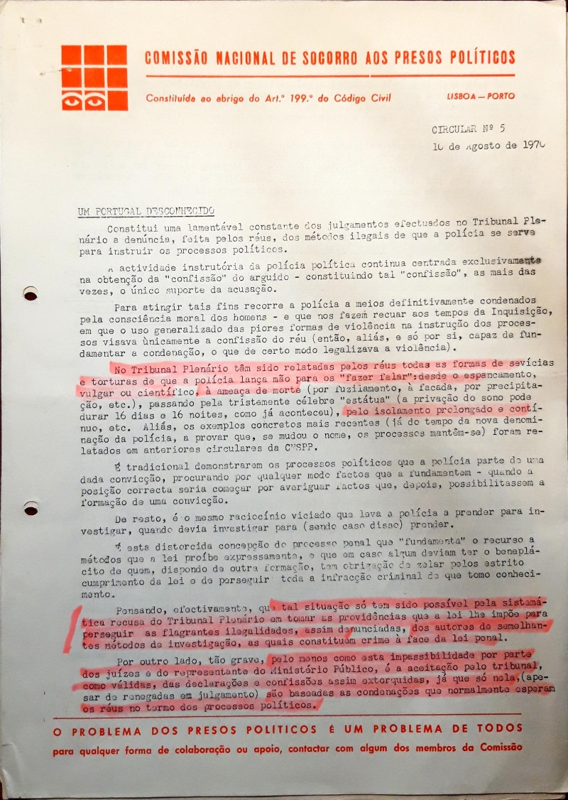
10.04.1970: Direcção Geral de Segurança – AUTO DE CORPO DE DELITO
“Aos dez dias do mês de Abril do ano de mil novecentos e setenta, nest cidade de Lisboa e Direcção deServiços de Investigação e Contenciosos da Direcção Geral de Segurança, onde se encontrava o Excelentíssimo Inspector, Senhor Adelino da Silva Tinoco, comigo, Benedito Pereira André, agente, servindo de escrivão, ambos da referida Direcção Geral, aqui, com a afirmação de honra e demais formalidades legais, vão ser inquiridas as testemunhas adiante mencionadas e pela forma seguinte:
PRIMEIRA TESTEMUNHA - Joaquim Santos Costa, agente de primeira classe desta Direcção Geral, em serviço nesta Direcção. JUROU por sua honra dizer a verdade e só a verdade e aos costumes disse nada.
Inquirida, disse: - Que tendo assistido à leitura de todos os autos levantados aos arguidos ÁLVARO JOSÉ DE MELO SEQUEIRA SANTOS, RAUL JORGE LOPES FEIO, JOSÉ ILIDIO COELHO DA CRUZ, MARIA JOSÉ PINTO COELHO DA SILVA, DIANA MARINA DIAS ANDRINGA, ANTÓNIO MANUEL GARCIA NETO, RUI FILIPE DE MATOS FIGUEIRA MARTINS RAMOS, ANTÓNIO JOSÉ FERREIRA NETO, FERNANDO EMILIO DE CAMPOS PEREIRA SABROSA E JOAQUIM DA ROCHA PINTO DE ANDRADE, nesta Direcção de Serviços, verificou que todos eles os acharam conforme, ratificaram e assinaram de sua livre e espontânea vontade, com excepção de JOSÉ ILIDIO COELHO DA CRUZ, que embora achasse os autos conforme e ratificassem, não assinou por declarar não o desejar fazer, não tendo sido exercida, portanto, sobre qualquer deles, violência ou coacção. E mais não disse. Lido o seu depoimento, o achou conforme, ratifica e (…) “
11.02.1971: Ofício da PSP de Lisboa, assinado pelo chefe Joaquim Domingues, dirigido a José Augusto Rocha:
Para os fins que se dignar ter por convenientes, levo ao conhecimento de V.Exª os seguintes factos:
1º - Por determinação superior fui designado para dirigir o serviço de policiamento que hoje teve lugar no Tribunal Plenário (Boa-Hora), por ocasião do julgamento de alguns presos políticos.
2º - Depois de montado o respectivo dispositivo, recebi ordens superiores para deixar entrar apenas 24 (vinte e quatro) das muitas pessoas que se encontravam para assistir ao referido julgamento e as restantes teriam que abandonar o edifício do Tribunal.
3º - Quando, porém, informava as pessoas de que deveriam sair, dado que a sala de audiências se encontrava já completamente ocupada, o Exmº. Senhor Doutor JOSÉ AUGUSTO ROCHA, Advogado, com escritório na Avenida da República, 14-7º. Andar e que se encontrava também no corredor, aconselhou as pessoas a resistirem e a não saírem, ao mesmo tempo que censurava a minha atitude e indagava de quem era a ordem de só entrarem 24 pessoas.
4º - Esclareci-o então de que tal ordem era do Meritíssimo Desembargador-Presidente, após o que continuou a incitar as pessoas a desobedecer e a recusarem-se a sair que ele iria falar com o Senhor Desembargador, acrescentando na altura que não havia direito haver lugares vagos lá dentro e as pessoas não entrarem, mas que isto era sempre assim, continuando no mesmo propósito de aconselhar as pessoas para não saírem.
5º - Em presença da sua atitude fui forçado a intimá-lo a não se intrometer no serviço da P.S.P., obrigando-o a sair do corredor onde se encontrava o público e seguir para o átrio de entrada do Tribunal, só assim me sendo possível levar a cabo a missão de que havia sido incumbido.
6º - São testemunhas: o Senhor Chefe de Brigada Silvestre Delgado Luís, e o agente de 1ª classe Artur dos Santos, ambos da Direcção-Geral de Segurança; o 2º. Subchefe nº 475, Agostinho e o guarda nº 2240, Martins, ambos desta Divisão, e António Leopoldo Sampaio Rio Guimarães, de 48 anos de idade, casado, empregado do Banco Nacional Ultramarino, residente na Rua Padre Sena de Freitas, nº 14-2º.andar, lado direito, Lisboa.
Lisboa, 11 de Fevereiro de 1971.
INFORMAÇÃO
Assisti apenas à parte final deste incidente e já no átrio do Tribunal para onde o Chefe Domingues tinha feito seguir o Advogado. Segundo suas declarações, pretendia que fosse concedida a entrada na Sala de Audiências ao Sr. Arquitecto Teotónio Pereira, ao que lhe informei tal não ser possível por a sala estar cheia e os direitos de entrada do Sr. Arquitecto serem iguais aos do restante público que já tinha abandonado o edifício. Ainda insistiu que iria apresentar o assunto ao Exmº. Juiz Presidente, mas depois não o fez.
Lisboa, 11 de Fevereiro de 1971 O COMANDANTE DA 1ª DIVISÃO
José Alberto Ponces de Carvalho Aparício
Cap. De Infantª
22.03.1971: Carta dirigida ao Comandante Geral da Polícia de Segurança Pública de Lisboa, protestando por ter sido ameaçado de prisão pelo chefe Joaquim Domingues, em pleno tribunal da Boa-Hora. Apesar de um pedido de desculpas por parte do Comissário José Alberto Aparício, o chefe Domingues fez participação à Polícia Judiciária, acusando José Augusto Rocha com uma versão deturpada dos acontecimentos.
15.07.1971: Ofício da Direcção Geral de Segurança:
Aos quinze dias do mês de Julho de mil novecentos e setenta e um faço com vista estes autos. E eu, Benjamim Domingues Duarte, agente, servindo de escrivão a subscrevi.
O arguido Amadeu António Pereira Lopes Sabino vem requerer a junção aos autos da procuração passada a favor dos advogados Joaquim Mestre e José Martins Soares, vindo estes a pedir uma conferência com aqueles arguidos, dentro da brevidade possível, e a assistência a todos os interrogatórios a que eventualmente venha a ser submetido o seu constituinte.
Ora, a presença de advogado aos interrogatórios nesta fase processual não deve ser permitida, dado o carácter secreto da instrução preparatória e o contacto do detido com o exterior deverá ser restringido para que a mesma não venha a ser prejudicada. Caxias, 20 de Julho de 1971
30.07.1971: Requerimento ao “Senhor Director-Geral da Direcção Geral de Segurança”.
Joaquim Mestre e José Martins Soares, advogados, constituídos por procuração junta aos autos, com escritório na Praça Marquês de Pombal, nº 1-3º andar D e 8º andar, em Lisboa, havendo sido notificados em 30 de Julho de 1971 através do ofício nº 10304/71 do despacho que recusa a assistência dos advogados aos interrogatórios do seu constituinte Dr. Amadeu Lopes Sabino assim como igualmente recusa a visita ou conferência daqueles com este, com base na alegação de que “esta restrição se torna necessária para impedir perturbações na instrução preparatória processual” vêm dizer o seguinte:
1º - Em primeiro lugar protestam veementemente contra ilegal interpretação policial do papel que ao advogado está confiado durante a instrução preparatória a qual, de modo algum se admite que possa ser entendida como “perturbadora”, antes pelo contrário sendo a única garantia eficaz contra as arbitrariedades de qualquer entidade instrutora e da veracidade e autenticidade daquela instrução.
2º - Por que assim é, e por que o despacho acima referido constitui uma flagrante ilegalidade às leis de processo penal, vêm do mesmo interpor o competente recurso para o Tribunal da Relação de Lisboa.
3º - E, finalmente, em que no mesmo despacho e exprime definitiva e inequivocamente a recusa da presença dos advogados aos interrogatórios, o que consubstancia a ilegalidade prevista no art. 98 nºs. 1 e 4 do Cod. Proc. Penal, vem arguir a mesma nulidade para todos os efeitos legais.
11.08.1971: Despacho da Direcção Geral de Segurança
CONCLUSÃO
Concluído em seis de Agosto de mil novecentos e setenta e um e eu, Benjamim Domingues Duarte, agente, servindo de escrivão, a subscrevo.
Dispõe o artº 645 do Código de Processo Penal que é permitido recorrer dos despachos, sentenças ou acórdãos, proferidos por quaisquer juízes ou tribunais, em matéria penal que não forem expressamente exceptuados por lei.
O despacho que não admitiu a assistência do advogado aos interrogatórios do detido Amadeu Lopes Sabino durante a fase de instrução preparatória do processo não é susceptível de recurso, uma vez que não foi proferido por qualquer juiz ou Tribunal.
É que tratando-se – como se trata – de despacho proferido por funcionário inferior da Direcção Geral de Segurança e, portanto, de carácter administrativo, é insusceptível de recurso judicial. Como ressalta dos artº 37º e 40º do Código de Processo Penal e artº 24º e 33º do Estatuto Judiciário.
Tão pouco se verifica a referida nulidade prevista no artº 98º, nos. 1 e 4, do Código de Processo Penal, porquanto o detido ainda não é parte do processo, mas apenas sujeito de prova e, daí, a inaplicação daquele preceito.
Deste modo, porque a decisão de que se pretende recorrer não tem carácter jurisdicional, não recebo o recurso que dela foi interposto pelo detido Amadeu Lopes Sabino. Caxias, 11 de Agosto de 1971.
27.08.1971: Auto de perguntas pela DGS ao detido Fernando José Mendes Rosas: “se esteve alguma vez preso, quando e porquê, se foi ou não condenado, e em que pena.”
03.09.1971: Auto de perguntas pela DGS ao detido Sebastião Augusto Bandeira de Lima Rego: “se esteve alguma vez preso, quando e porquê, se foi ou não condenado, e em que pena.”
20.12.1971: Ofício da DGS dirigido a José Augusto Rocha – Assunto: VISITAS A PRESOS: “Satisfazendo o solicitado na carta de 17 do corrente mês de Dezembro, comunica-se que está autorizado a visitar os detidos na cadeia de Caxias, FERNANDO DIAS ROSAS e JOÃO PULIDO VALENTE, no dia e hora indicados na mesma.”
01.02.1972: Cópia do Acórdão em que são réus Graciete Nogueira Casanova, e outros (…)
11.02.1972: Ofício da DGS dirigido a José Augusto Rocha – Assunto: VISITAS A PRESOS: “Satisfazendo o solicitado na carta de 17 do corrente mês de Dezembro, comunica-se que está autorizado a visitar os detidos na cadeia de Caxias, FERNANDO DIAS ROSAS e JOÃO PULIDO VALENTE, no dia e hora indicados na mesma. Mais se informa que o recluso RUI CARVALHO D’ESPINEY, SE ENCONTRA PRESENTEMENTE NA Cadeia do Forte de Peniche.”
16.02.1972: Tribunal Criminal da Comarca de Lisboa – Nota de Notificação: Fica notificado o Exmº. Senhor Doutor Salgado Zenha, advogado do arguido Hermínio da Palma Inácio, de todo o conteúdo do despacho e acusação proferido nos autos de querelas que são movidas a este referido arguido.
Tem o prazo de 5 (cinco) dias, para recorrer, articular os pontos de interesse provar à defesa daquele arguido em intenção contraditória, e juntar ou indicar os meios de prova que pretenda produzir, nomeadamente o requerimento do rol de testemunhas, com menção dos factos a que devem depor.
11.03.1972: Ofício da DGS dirigido a José Augusto Rocha – Assunto: VISITAS A PRESOS
“Satisfazendo o solicitado na carta de 17 do corrente mês de Dezembro, comunica-se que está autorizado a visitar os detidos na cadeia de Caxias, FERNANDO DIAS ROSAS e AMADEU ANTÓNIO PEREIRA LOPES SABINO, no dia e hora indicados na mesma.”
14.04.1972: Ofício da DGS dirigido a José Augusto Rocha:
“Comunica-se que foi autorizada a visita na Cadeia de Caxias, no dia e hora que sugeriu, aos reclusos JOÃO CARNEIRO DE MOURA PULIDO VALENTE e MANUEL NEVES MENDES, informando-se que o recluso FERNANDO JOSÉ MENDES ROSAS foi já transferido para a Cadeia do Forte de Peniche.”
14.07.1972: Carta de José Augusto Rocha ao Director-Geral dos Serviços Prisionais:
Senhor Director
Escrevo na qualidade de advogado do Dr. João Carneiro Pulido Valente, que visitei no passado dia 4 na Cadeia do Forte de Caxias.
O meu constituinte encontra-se há longos meses nessa cadeia, numa situação carcerária anormal que lhe tem causado grave desgaste psíquico e moral.
Transferido da Cadeia de Peniche para Caxias, o preso cumpre irregularmente a pena que lhe foi aplicada pelo Tribunal Criminal Plenário de Lisboa, já que a cadeia onde hoje permanece depende da Direcção-Geral de Segurança e destina-se aos presos que aguardam julgamento.
Sem entrar na polémica sobre as condições prisionais extremamente severas a que essa cadeia sujeita os seus presos, parece ser oportuno lembrar que a actual situação penitenciária de João Pulido Valente deve cessar, com a sua transferência para o local normal de cumprimento da pena, ou seja, a Cadeia de Peniche.
O preso, na última visita, comunicou-me que ia dirigir-se ao Director da Cadeia a expor o problema e pediu-me que, na qualidade de seu advogado, diligenciasse a todos os níveis para que fosse restituído à cadeia donde foi transferido.
Julgo V.Exª. a pessoa funcionalmente idónea para operar a transferência desejada pelo meu constituinte, razão porque lhe escrevo a presente carta.
06.02.1973: AUTO DE NOTÍCIA da Policia de Segurança Pública de Lisboa, sobre a captura de um militar JOSÉ MANUEL CANEIRA IGLÉSIAS, por
“Distribuir panfletos de propaganda subversiva, com os seguintes títulos: OS COLONIALISTAS ASSASSINARAM O PATRIOTA CUINEENSE AMILCAR CABRAL; AOS SOLDADOS E MARINHEIROS; ATODOS OS REVOLUCIONÁRIOS NA TROPA COLONIAL PORTUGUESA (…) “

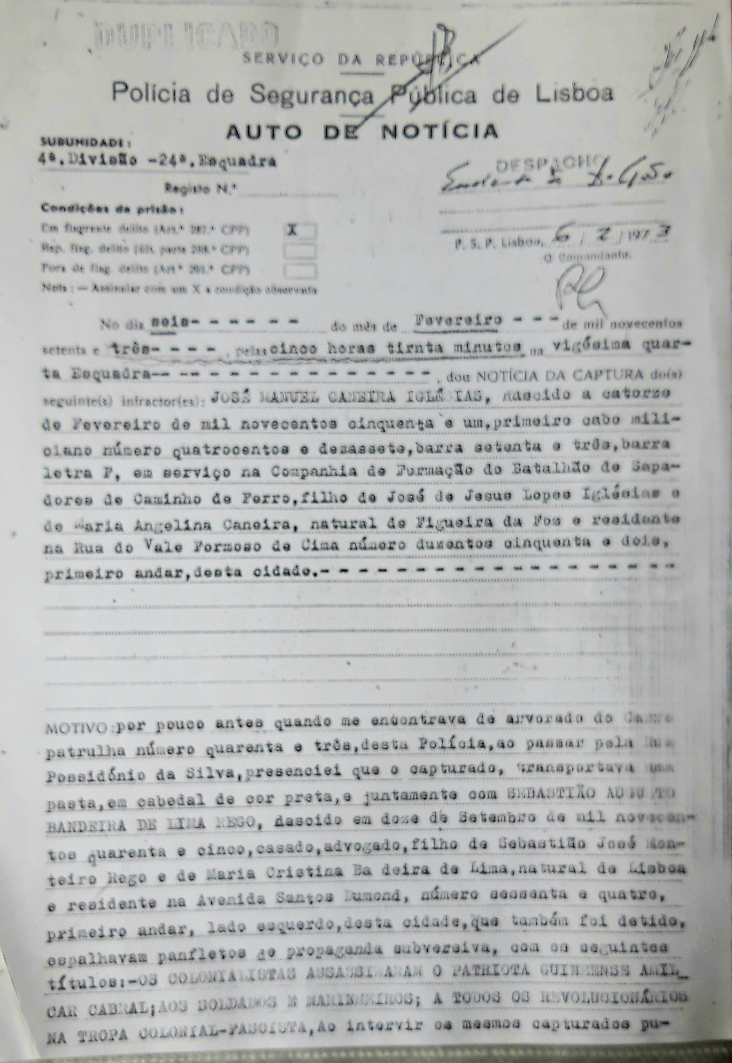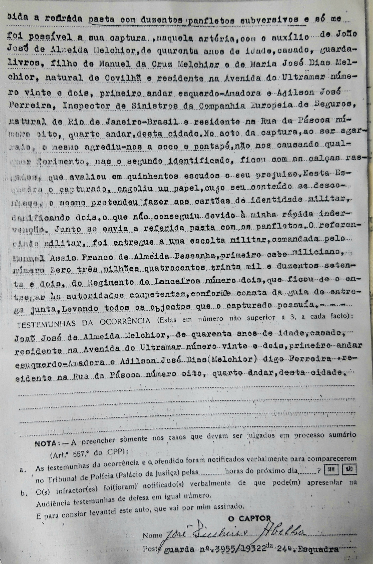
13.02.1973: Ofício da Direcção-Geral de Segurança: Acusação ou motivo de prisão.
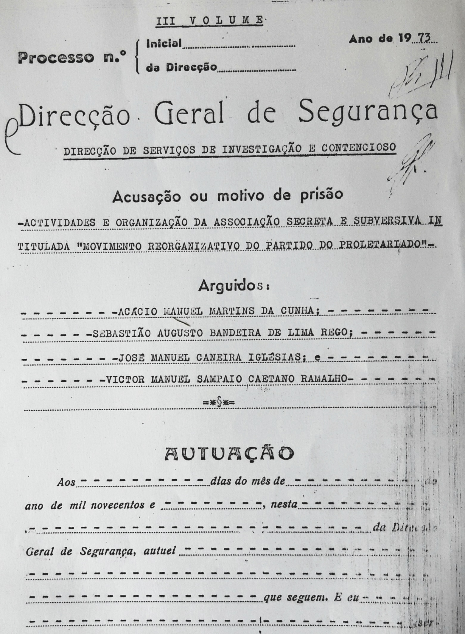
13.02.1973: Ofício da Direcção-Geral de Segurança dirigido a José Augusto Rocha
Tenho a honra de informar V.Exª. que, pela 2ª. Repartição do Estado Maior do Exército, foi comunicado, ter sido interrompida a prestação do serviço militar ao 1º Cabo Miliciano nº. 417/73~F – JOSÉ MANUEL CANEIRA IGLÉSIAS, o qual se encontra no Batalhão de Sapadores de Caminhos de Ferro, em Lisboa, à disposição desta Direcção-Geral de Segurança.
13.02.193: Carta dirigida ao Director da Direcção-Geral de Segurança – Reduto Sul do Forte de Caxias: “Na qualidade de advogado de Luís Miguel Vilan Marques Rodrigues e António Cândido Tavares Coutinho Coelho, solicito autorização para os visitar nos próximos dias 16 e 19 do corrente, pelas 14,30 horas.”
15.03.1973: TRIBUNAL PLENÁRIO CRIMINAL DE LISBOA – Renúncia do mandato do Dr. M.J. de Palma Carlos
Que a reacção normal contra qualquer despacho que se tem por ilegal, contrário aos princípios de Direito, é o recurso. No caso concreto, tal reacção através de recurso não se torna possível em face do disposto no artº 1 do E.J.
Daí que o recorrente, mandatário constituído dos Engºs Rui Teives, Fernando Brito e Joaquim Prudêncio Vieira lance mão da única forma que tem por adequada de reacção contra o despacho proferido, reacção em que engloba o seu protesto pelas condições em que são processados os processos políticos em Portugal, com uma instrução preparatória deferida à polícia politica sem intervenção de Advogado, com os contactos entre os advogados e os seus constituintes dependentes de prévia autorização da D.G.S., com correspondência entre os advogados e os RR. violada e muitas vezes interceptada pela polícia, com a diminuição das possibilidades de acesso preferencial, limitando-se o nº de assistentes a 24 para que a D.G.S., possa, só por si, ocupar 4 das 7 bancadas da sala, com a realização das audiências de julgamento sob pressão e coacção da D.G.S. como se fosse admissível que a polícia da sala fosse cometida à própria entidade instrutora dos processos e que continua a ter em seu poder e sob sua alçada os presos, não obstante terem teoricamente sido confiados ao Poder Judicial.
Por todas estas razões e outras mais – reage contra o despacho proferido através de renúncia aos mandatos que lhe foram conferidos, deixando bem explicitado que tal renúncia não envolve, de forma alguma, quebra de respeito e apreço que tem pelos RR. que lhe conferiram mandato e em relação aos quais subsiste a sua mais alta consideração pessoal. (…) - Junto parte do Despacho do Tribunal Plenário Criminal de Lisboa
28.11.1973: Procuração a favor de José Augusto Rocha de Abílio Nicolau Costa Brandão, preso em Caxias.
22.01.1974: Carta dirigida ao Director Geral da Direcção Geral de Segurança-Reduto Sul do Forte de Caxias, solicitando autorização para visitar os seguintes presos: João Duarte de Carvalho; Maria José Morgado; António Manuel Magalhães Gama Rocha, Maria Paula Lima da Fonseca Rocha; Abílio Nicolau Costa Brandão e José Oliveira da Silva.
11.02.1974: Carta dirigida ao Director Geral da Direcção Geral de Segurança-Reduto Sul do Forte de Caxias, solicitando entrevistas com os seguintes presos: João Duarte de Carvalho; Maria José Morgado; António Manuel Magalhães Gama Rocha, Maria Paula Lima da Fonseca Rocha; Abílio Nicolau Costa Brandão e José Oliveira da Silva.
06.05.1974: Despacho de fls. 1029, proferido nos autos de querela nº 1/74 contra Fernando da Piedade Carvalho e outros: Declaro abrangidos pela amnistia concedida pelo artº 1º de Decreto-Lei nº 173/74, de 26 de Abril, os crimes que são objecto da acusação e despacho de pronúncia destes autos, ficando, consequentemente, extinto, nos termos do nº 3 do artº 125 do Código Penal, o respectivo procedimento criminal contra os réus Fernando da Piedade Carvalho, Miguel António Jasmim Pereira Rodrigues e Ana Maria de Azeredo Lobo Novais.
Como é do conhecimento geral, os réus Fernando Carvalho e Miguel Rodrigues já fora restituídos à liberdade.
Os bens apreendidos serão entregues aos respectivos proprietários.
07.05.1974: Despacho proferido nos autos de instrução preparatória nº 11/74 contra Hermínio da Palma Inácio.
Declaro abrangidos pela amnistia concedida pelo artº 1º do Decreto-Lei nº 173/74, de 26 de Abril, os crimes que são objecto da acusação de fls. 1051 e seguintes destes autos, ficando extinto, consequentemente, nos termos do nº 3º do artº 125º do Código Penal, o respectivo procedimento criminal contra Hermínio da Palma Inácio, José Casimiro Martins Ribeiro, Luís Filipe Rodrigues Cardoso Guerra, António José Vieira Pinto, Fernando Nunes Pereira, Ernesto Carlos da Conceição Pereira, Henrique Manuel Pereira Sanchez, José Manuel dos Santos Lopes, António Filipe Leite Pereira da Silva, João Filipe Brás Fontes Frade, Maria José Fernandes Campos, Nuno António da Cunha Monteiro Gama Freire, Abílio Nicolau Costa Brandão, José de Oliveira da Silva, Maria de Fátima da Fonseca Ribeiro Pereira Bastos, Carlos Fernando Póvoa Alves e José Manuel Riscado Pereira Monteiro.
Como é do conhecimento geral, os arguidos que estavam detidos já foram restituídos à liberdade.
Os valores e objectos apreendidos, excepto o armamento, material de guerra e explosivo, aparelhos de telecomunicações e material de sapadores, cuja posse não esteja documentada legalmente, serão restituídos aos seus respectivos proprietários (…)
3 - LUTAS ESTUDANTIS / CRISE ACADÉMICA DE 1962
11.1961: COMUNICADO DA JUVENTUDE DEMOCRÁTICA DE VISEU
Como é do conhecimento público, a “juventude Democrática de Viseu” plenamente consciente do alto significado da presente campanha eleitoral, enviou ao Prof. Mário de Azevedo Gomes uma mensagem de incondicional apoio à sua actividade na defesa da democracia e aplauso a quantos lutam por um Portugal para todos os Portugueses sujeitos à prepotência e arbitrariedade do sistema de repressão do chamado Estado Novo. (…)
1962: Comunicado aos estudantes de Coimbra: À UNIVERSIDADE, AOS MESTRES E AOS ALUNOS – COMUNICA-SE:
Por decisão ministerial foram punidos os colegas:
1º - Acusados de organizarem o I Encontro Nacional de Estudantes, cuja responsabilidade a Assembleia Magna da Academia assumiu:
Com dois anos de exclusão de frequência de todas as escolas nacionais: JOSÉ AUGUSTO ROCHA (D.G.); MARIA MARGARIDA CABRAL LUCAS DE ALMEIDA (D.G.); FRANSCISCO LEAL DE PAIVA (D.G.); DAVID MADUREIRA REBELO /D.G.); EDUARDO FRIAS SOEIRO (D.G.). Com 18 meses de exclusão de frequência de todas as escolas nacionais: ANTÓNIO DE ALMEIDA TABORDA (D.G.); JOSÉ SUMAVIELLE (D.G.)
2º - Acusado de “ser, de certo modo, mentor da consciencialização colectiva” (sic): Com dois anos de exclusão de frequência de todas as escolas nacionais: FRANCISCO ANTÓNIO DELGADO (CITAC)
3º - Acusados de perturbar o funcionamento de uma aula (1º assalto da Polícia de Choque à Associação Académica).
Com um ano de exclusão de frequência de todas as escolas nacionais: LUIS FILIPE MADEIRA (Repúblico e C. da Queima de 62). Com 6 meses de exclusão de frequência da Universidade de Coimbra: JOSÉ LUIS NUNES (Centro de Estudos Filosóficos); PARCIDIO SUMAVIELLE (Via Latina)
4º - Acusados de colaborarem na entrada para a torre, quando do 1º assalto da Polícia de Choque à Associação Académica:
Com 30 meses de exclusão de frequência da Universidade de Coimbra: MÁRIO BROCHADO COELHO (Direcção do CITAC); MARIA FERNANDA DIAS (D.G. de 60/61). Com 2 anos de exclusão de frequência da Universidade de Coimbra: ALBERTO MENDONÇA NEVES (Republico); ANTÓNIO DE SOUSA ALMEIDA (S. de Judo)
5º - Acusados de assinarem uma moção da A.M., votando uma censura ao Reitor e pedindo a sua demissão.
Com 2 anos de exclusão de frequência da Universidade de Coimbra: J
JORGE SE SOUSA ROCHA (Repúblico); CARLOS ALBERTO CARDOSO FURTADO (Repúblico); RUI CARDOSO DAS NEVES; RUI DOS SANTOS NAMORADO (Via Latina); EDUARDO CASAIS; JOÃO PIRES QUINTELA; MARIA FERNANDA GRANADO; ALBANO SERRA PINA; ANTÓNIO LAMEIRAS DE FIGUEIREDO (Repúblico); JOÃO PINTO BILHAU; ALFREDO ESTRELA ESTEVES (Via Latina); MANUEL DA SILVA VENTURA (S. Social)
Com 1 ano de exclusão de frequência da Universidade de Coimbra:
ANTÓNIO MACHADO VAZ (Repúblico); VLADIMIRO PEREIRA MATEUS; RUI MACEDO.
6º - Acusado de emprestar a capa hasteada na torre quando do 2º assalto da Polícia: Com 1 ano de exclusão de frequência da Universidade de Coimbra:
JOSÉ LUÍS DOS SANTOS LIMA (S. Social).
7º - Acusado de subir à torre quando do 2º assalto da Polícia: Com 1 ano de exclusão da U.C.:
JOSÉ LUÍS MORAIS ALÇADA.
HOJE ÀS 15 HORAS UMA COMISSÃO AVISTAR-SE-Á COM AS A.U. NA REITORIA.
VIA LATINA – Órgão da associação Académica de Coimbra
“Ensaísmo Pedagógico de António Sérgio” (artigo de J.A.Rocha).
“Porta Férrea” /Eleições para a Direcção Geral em 12.01.1962)

18.01.1962: – Nº136
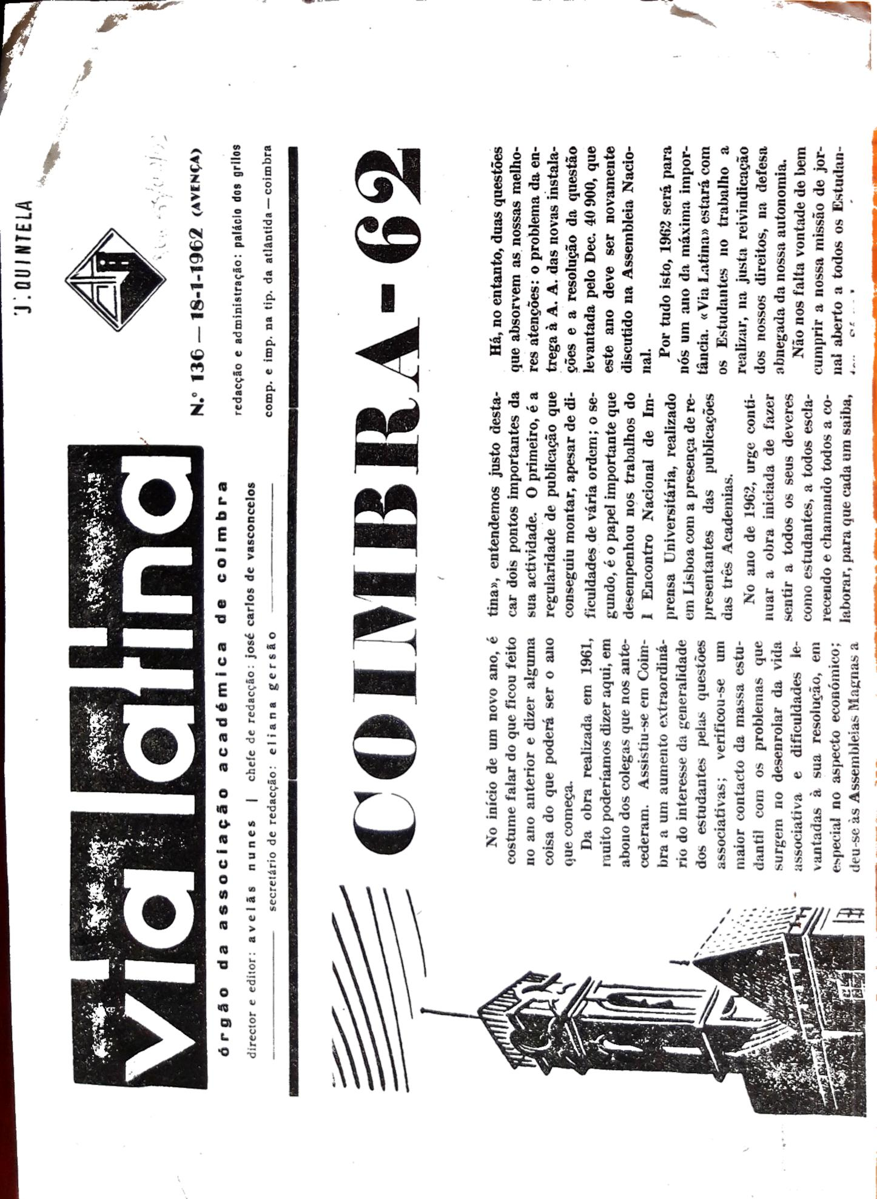
31.01.1962: “Via Latina” – Órgão da Associação Académica de Coimbra – nº 137
12.04.1962: COMUNICADO 14
~depois da suspensão do Luto Académico durante a tarde de terça feira e todo o dia de ontem, as Direcções das Associações veem dar um esclarecimento completo sobre as circunstâncias que determinaram essa deliberação. (…)
26.05.1962: COMUNICADO 35
1- Encontram-se presos algumas dezenas de entre os cento e cinquenta estudantes de Coimbra que na passada semana, como pretexto contra medidas tomadas pelo Governo contra a A.A.C., de teor semelhante aquelas que tomou sobre nós, se barricaram na Associação sendo de lá retirados pela polícia. Notamos aqui a similitude de processos usados e a arbitrária descriminação cometida manifestamos a nossa inteira solidariedade para com os colegas de Coimbra e pedimos a todos os estudantes de Lisboa que lhes prestem um apoio concreto como o que foi organizado quando das prisões em Lisboa. (…)
3 – Reuniram-se há três dias cerca de 80 assistentes das Universidades. Nessa reunião a atitude tomada foi de completo apoio à nossa posição perante a crise académica, tendo sido repudiadas nomeadamente o decreto lei e a nota oficiosa, insistindo-se no pedido de levantamento das suspensões dos dirigentes associativos, pedindo-se a restituição da Cantina às autoridades universitárias e a não entrada em vigor do referido decreto lei, com como a não aplicação de sanções por motivo da crise académica. Manifestamos a nossa profunda satisfação por esta atitude, esperando que, nestes como noutros casos tornem os professores públicas as suas tomadas de posição. Só assim poderão ele actuar plenamente, como é absolutamente necessário que actuem.
4- Temos a comunicar por fim que se realiza, hoje a anunciada homenagem ao Senhor Professor Lindley Cintra, às 11 horas, na Faculdade de Letras, pedindo de novo a comparência maciça de professores e estudantes e que, de acordo com o que dissemos ontem e para que todos os esclarecimentos sejam dados acerca da situação actual e de acção que nos espera, há uma reunião geral de alunos no Instituto Superior de Ciências Económicas e Financeiras, hoje, dia 25, às 17 horas.
AS ASSOCIAÇÕES DE ESTUDANTES
Outubro de 61 a Julho de 62: SUMÁRIO DA CRISE
CAPÍTULO I – Outubro 61: Latada de Letras – Via Latina;
CAPÍTULOII – Novembro 61: Tomada da Bastilha;
CAPÍTULO III - Novembro 61: Entrevista da Dº da AAC com o Reitor;
CAPÍTULO IV – Janeiro 62: Decreto 40.900; Fevereiro 62:;
CAPÍTULO V – Fevereiro 62: Reunião em Lisboa ao nível nacional;
CAPÍTULO VI – 9 a 11 de Março 62: I E.N. Estudantes; Março: I Encontro Nacional de Estudantes;
CAPÍTULO VII – 13 de Março: Agravamento das relações Estudantes-Autoridades; Manifestação em frente da Biblioteca;
CAPÍTULO VIII - 24 de Março: Dia do Estudante;
CAPÍTULO IX – 25 de Março: Manifestação defronte da Reitoria; CAPÍTULO X – Novas instalações da A.A.C.;
CAPÍTULO XI – Abril: A Assembleia retira a confiança ao Reitor;
CAPÍTULO XII – 3 de Maio: Demissão da Direcção da A.A.C.;
CAPÍTULO XIII – Maio: Queima das Fitas;
CAPÍTULO XIV – Manifestação de estudantes; Ocupação pelos estudantes da Sede da A.A.; CAPÍTULO XV – Maio: A polícia cerca as instalações da A.A.;
CAPÍTULO XVI – Maio: Plenários; 2 de Julho: A repressão
S/data: Antecedentes da crise:
O ano escolar de 1961/62 é um marco histórico na vida da A.A.C.. Apoiada nas estrutura democrática do Conselho de República, uma lista de feição liberal sai vitoriosa das eleições para os corpos gerentes da Associação. Esta vitória eleitoral e esta nova fase da vida da A.A.C. cercam os persistentes esforços de uma vanguarda estudantil que ao nível da Assembleia Magna vinham acordando a consciência para o debate dos seus problemas e para uma solidariedade activa para com os colegas presos poer motivos ditos políticos.
Arrestando a hostilidade dos dirigentes de então, cada vez mais essa vanguarda aprofunda as condições do seu desenvolvimento da sua acção no seio da própria Associação, e cada vez mais os estudantes acedem à defesa sindical dos seus direitos.
Este processo culmina com uma Assembleia Magna de muitas centenas de estudantes, até que em 58/59 ocorre o inevitável: o presidente da Assembleia Magna recusa a convocação da mesma para debate da situação dum estudante preso. A reacção é pronta e uma assembleia de cerca de 2.000 estudantes substitui o presidente remisso, e enceta um violento debate findo o qual o presidente da direcção pede a sua demissão que mais tarde reconsidera.
Seguir-se-lhe-ia a direcção de José Manuel Cardoso da Costa, fim de uma longa e nefasta dinastia de dirigentes conservadores que ao longo do seu reinado sempre identificaram a A.AC. com a Universidade e as autoridades e simultaneamente impediram no seu seio, ao nível do trabalho das secções, trabalhassem quadros de orientação contrária.
S/data: Documento de 15 páginas, sem identificação da autoria: “O PROCESSO ACADÉMICO COIMBRA-62”.
04.09.1963: Documento sem autoria: “ÁCERCA DA ORIENTAÇÃO GERAL DO MOVIMENTO ASSOCIATIVO”.
07.05.1969: Comunicado da Associação Académica de Coimbra – “À Nação”.
I-INTRODUÇÃO; II-ANTECEDENTES; III-O DIA 17 DE ABRIL DE 1969; IV-CONCLUSÕES DE INTERESSE NACIONA: 1º - Reforma global do ensino; 2º-Independência-autonomia; 3º-Auto-gestão; 4º- O reconhecimento da utilidade social do estudante; 5º-Educação permanente; 6º-Democratização do ensino;
A NOSSA LUTA SÓ PODERÁ, POIS, FAZER TRÉGUAS QUANDO TIVERMOS ATINGIDO UMA UNIVERSIDADE NOVA NUM PORTUGAL NOVO. A DIRECÇÃO GERAL DA ASSOCIAÇÃO ACADÉMICA DE COIMBRA
S/data: Dezenas de folhas manuscritas (a maior parte delas com letra ilegível) com apontamentos para defesa de presos políticos; comunicados sobra a vida nas universidades e sobre a actuação da polícia política.
21.03.2010: “Dia do Estudante: 24 de Março de 1962 – Uma Memória da Crise Académica”:
Sumário da Crise – Outubro de 1961 a Julho de 1962
10.12.2012: Relato das principais ocorrências durante a Crise Académica, por José Augusto Rocha.

Comunicados / Planfletos / Cartazes / Autocolantes
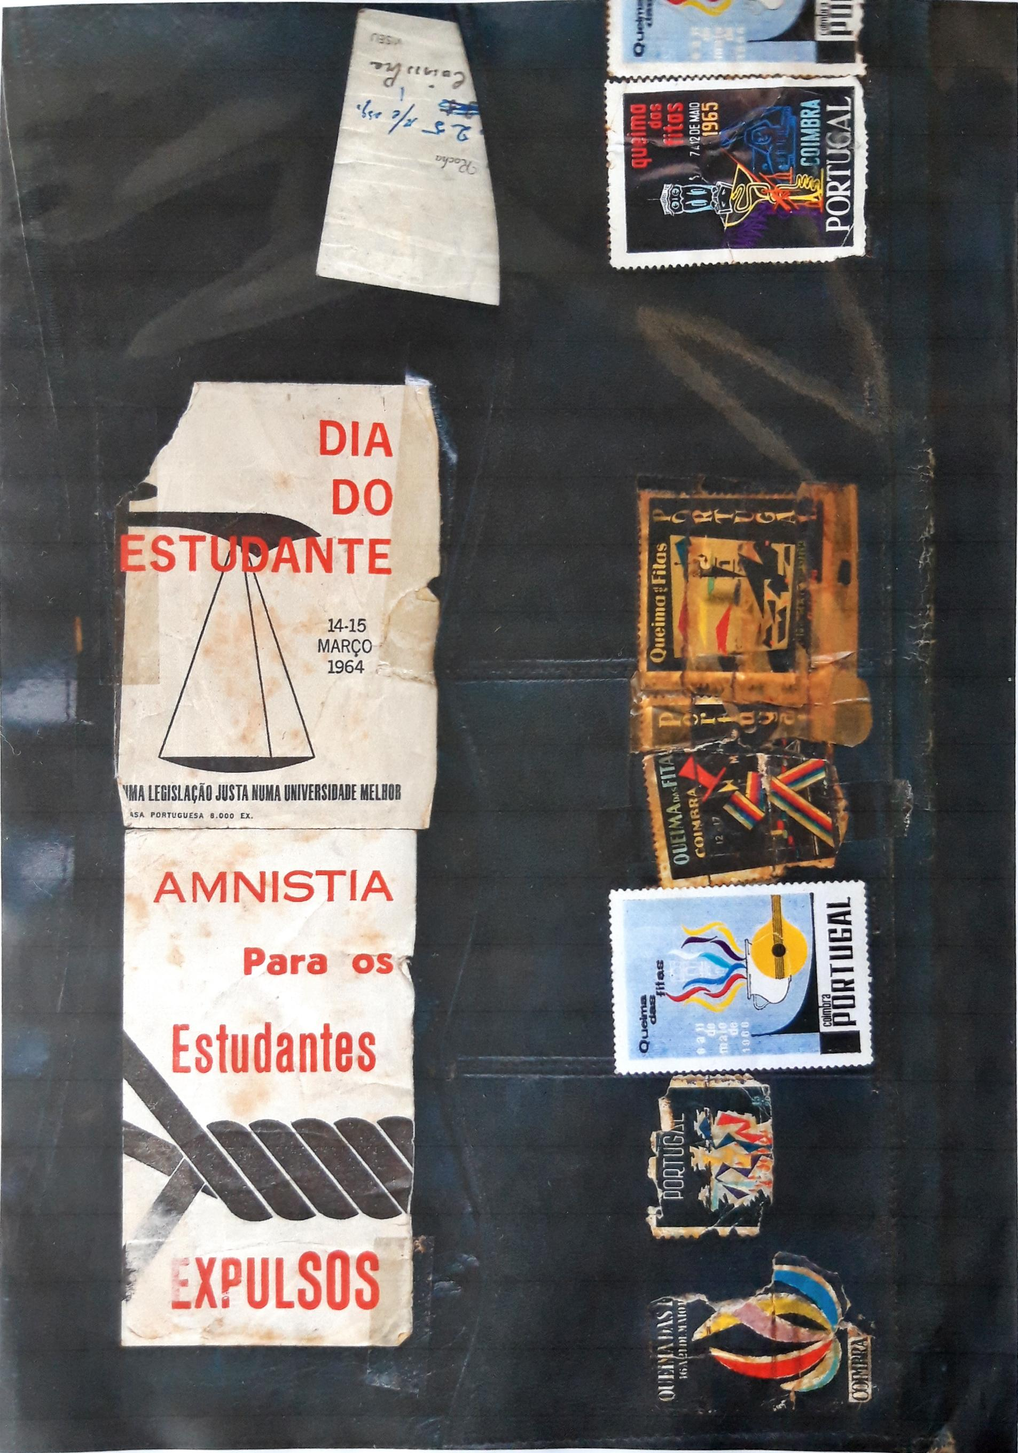
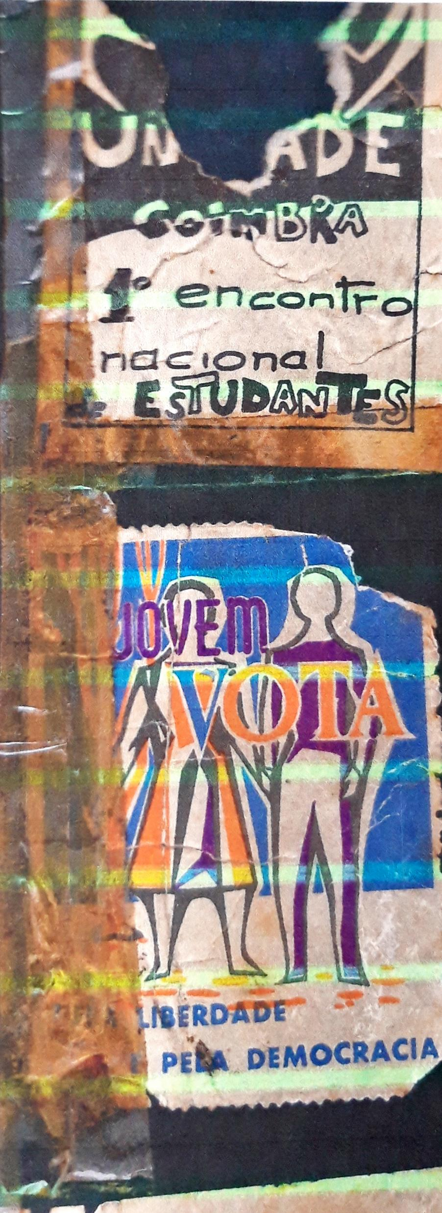
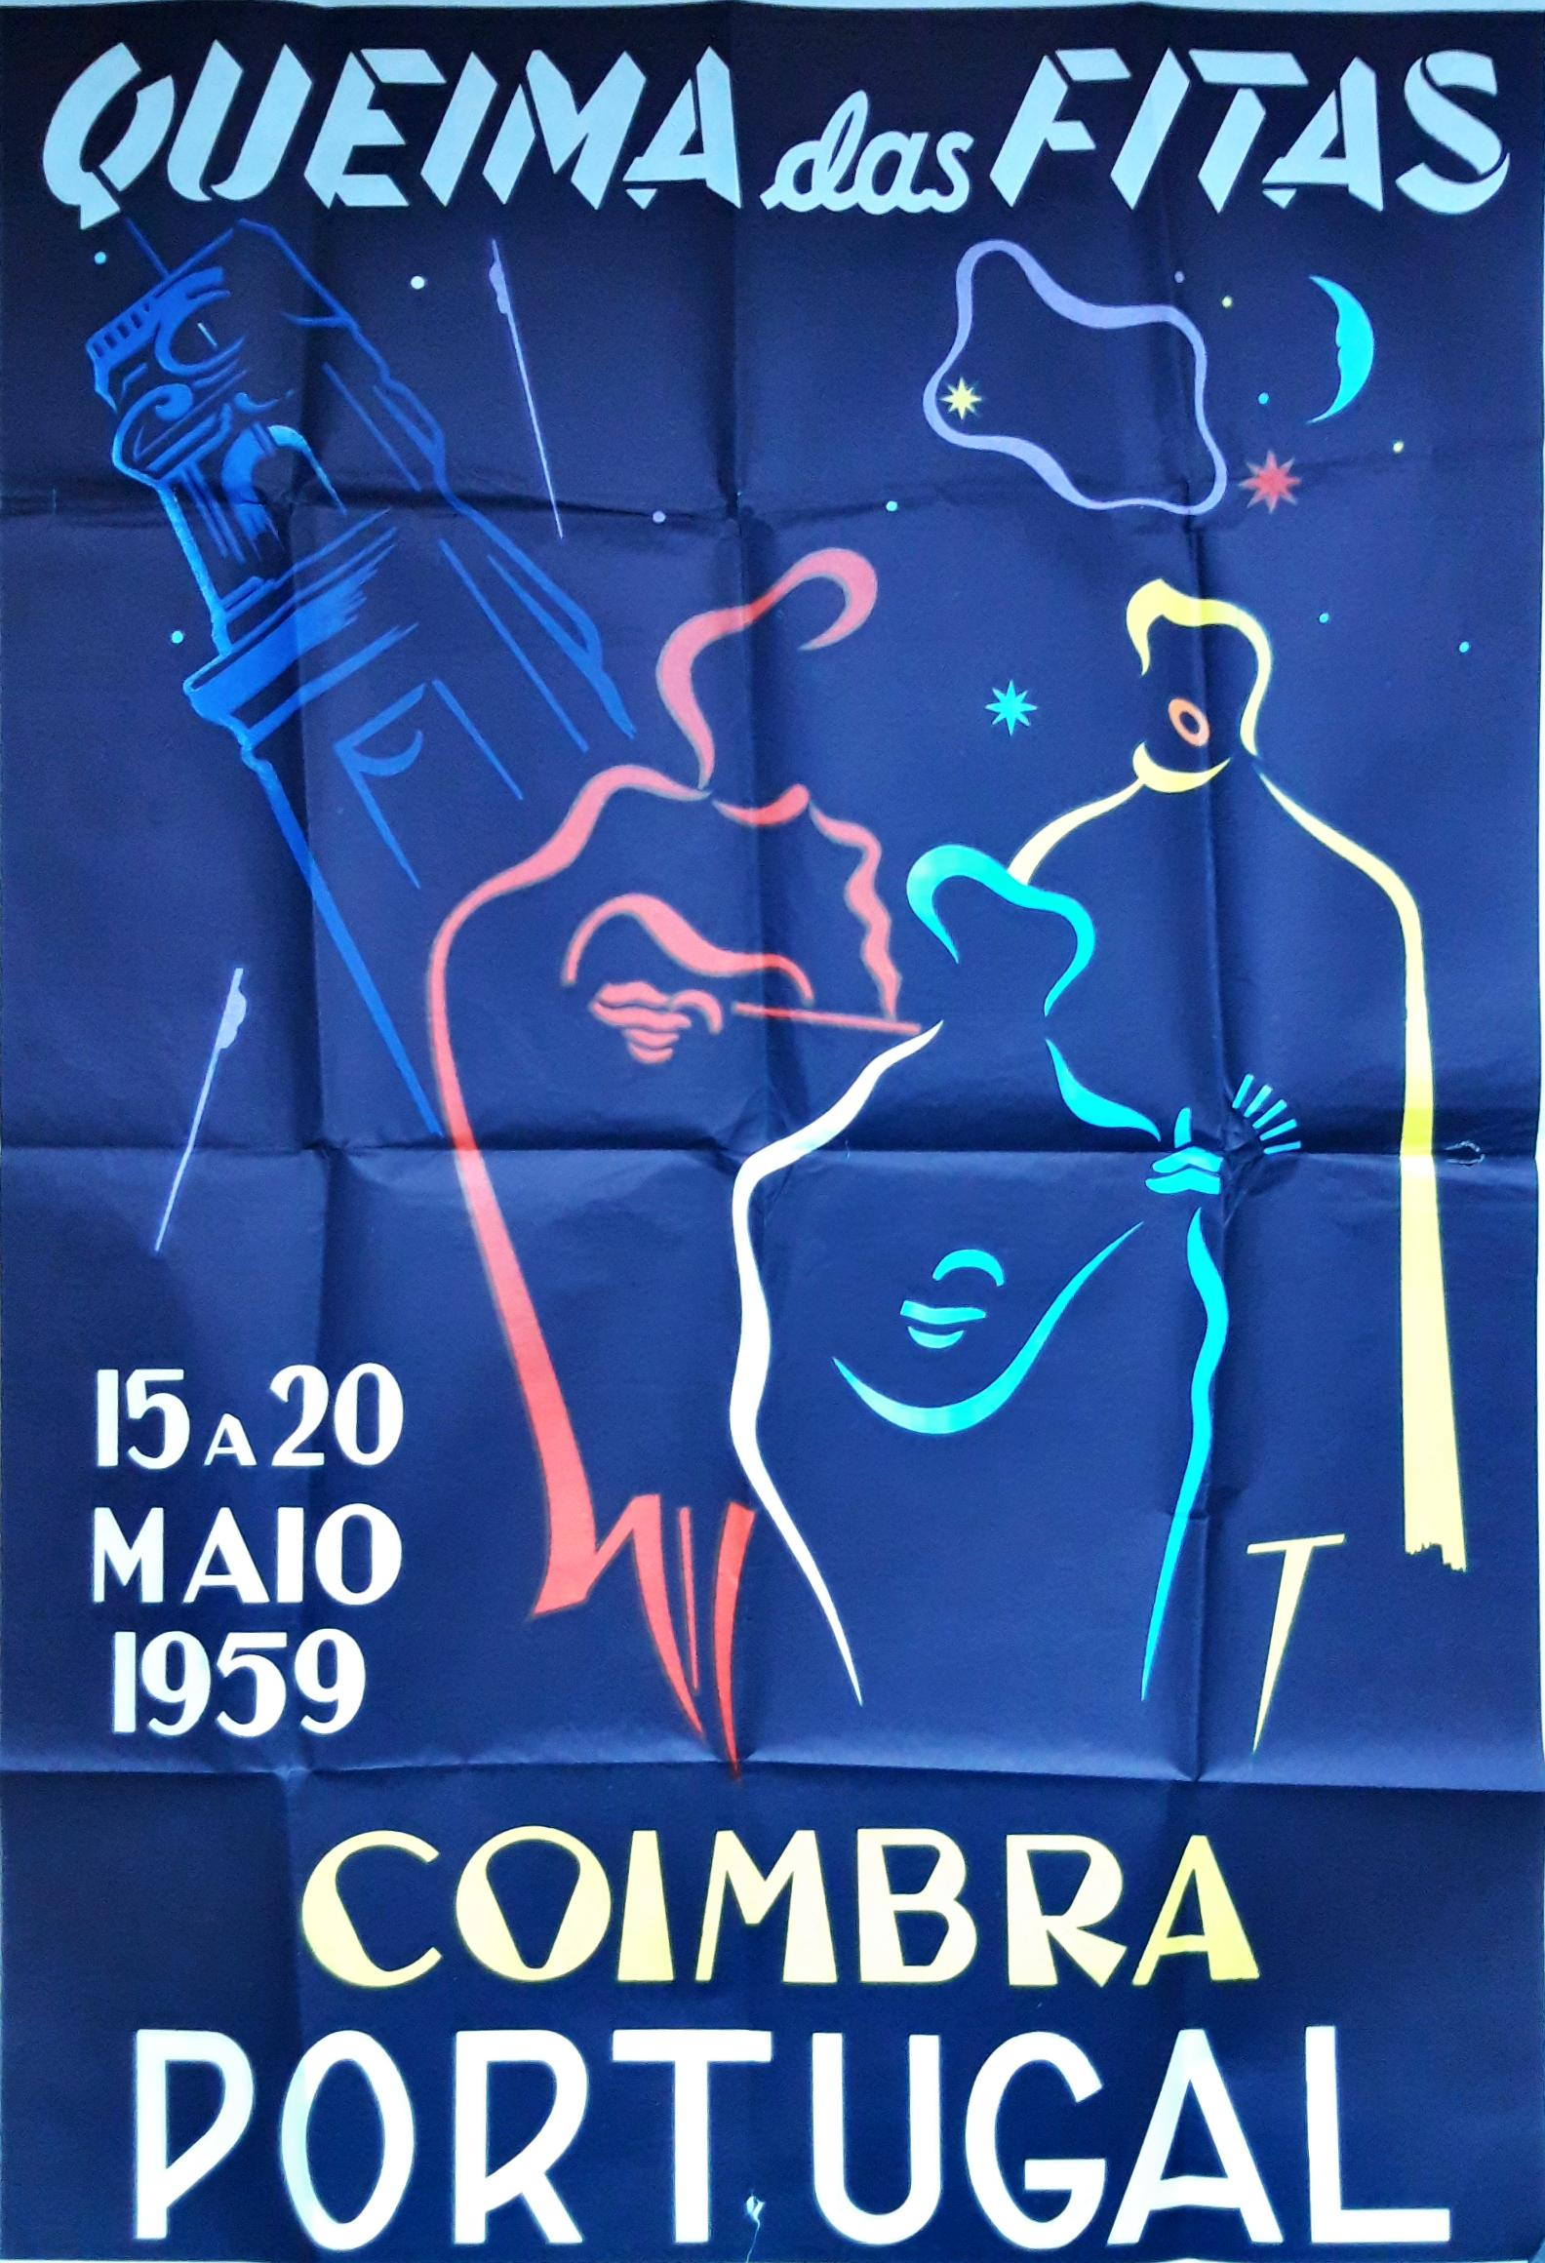
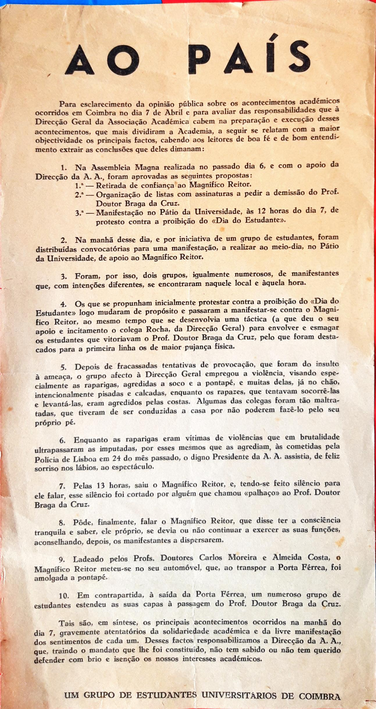
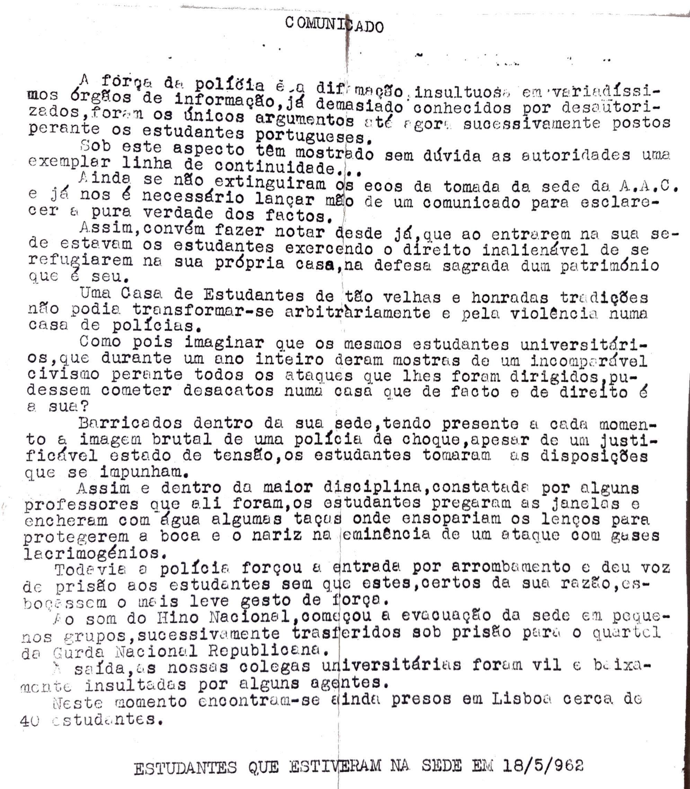

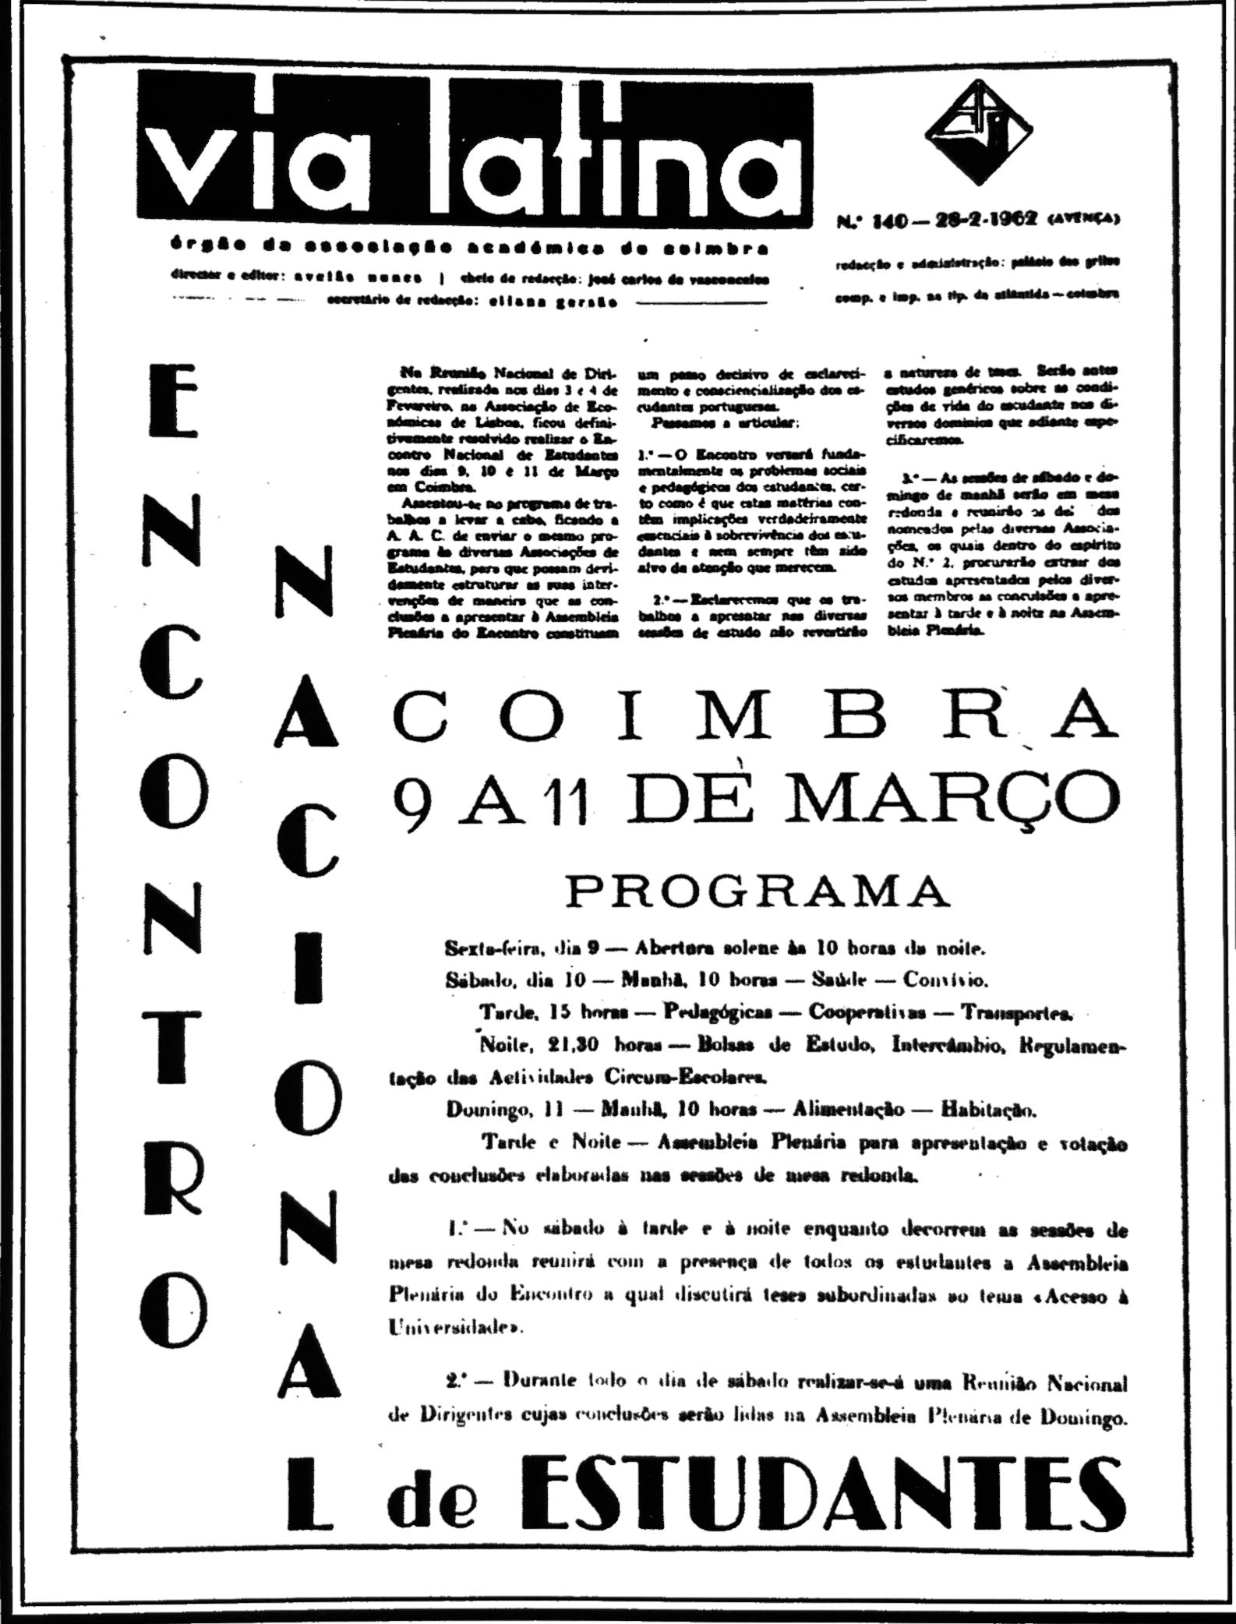

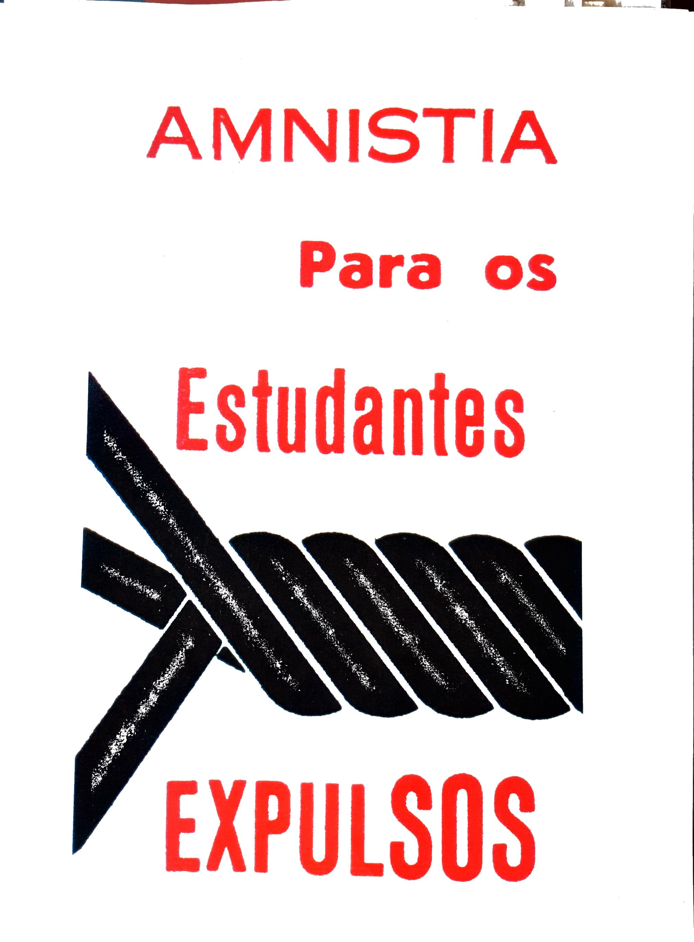

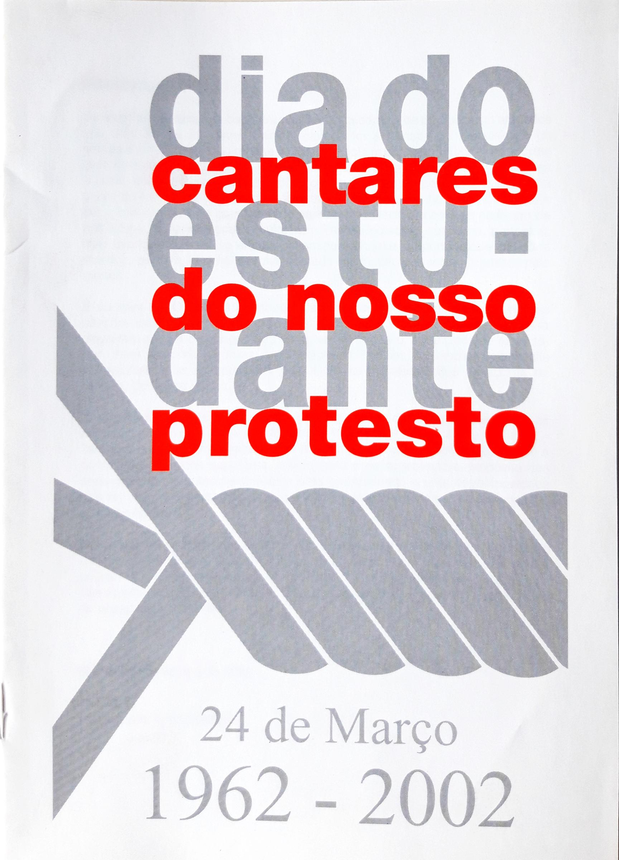
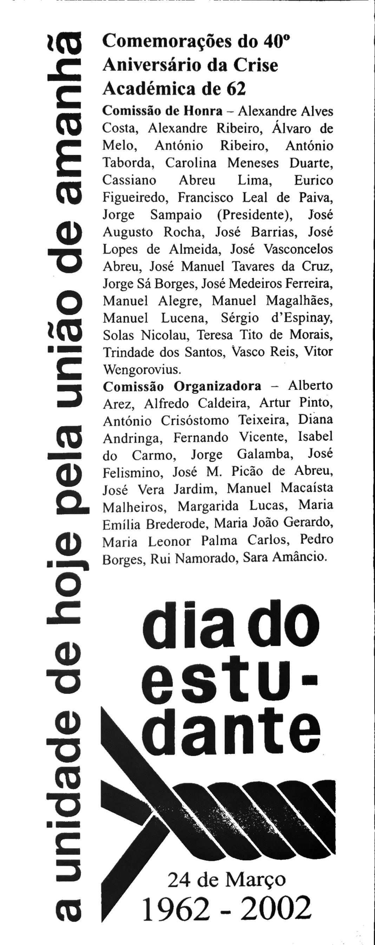
Março de 2012: Diversas reportagens em jornais e revistas sobre a comemoração dos 50 anos da Crise Académica.
4 - 25 DE ABRIL E PREC
Sem data: Comunicado da AEPPA (Associação dos Ex Presos Políticos Antifascistas): PORQUE NÃO SE DESTROEM OS FICHEIROS DA PIDE? Duas Linhas antagónicas nas Comissões de Extinção; Os ficheiros da PIDE nas mãos dos falsos antifascistas; A apropriação dos arquivos da PIDE–Como? Por quem? Por quê?.
Sem data: A POSIÇÃO DOS FUZILEIROS DE CAXIAS SOBRE A APROPRIAÇÃO DOS ARQUIVOS DA PIDE.
26.05.1975: COMUNICADO DOS TRABALHADORES DA COMISSÃO DE EXTINÇÃO DA PIDE/LP.
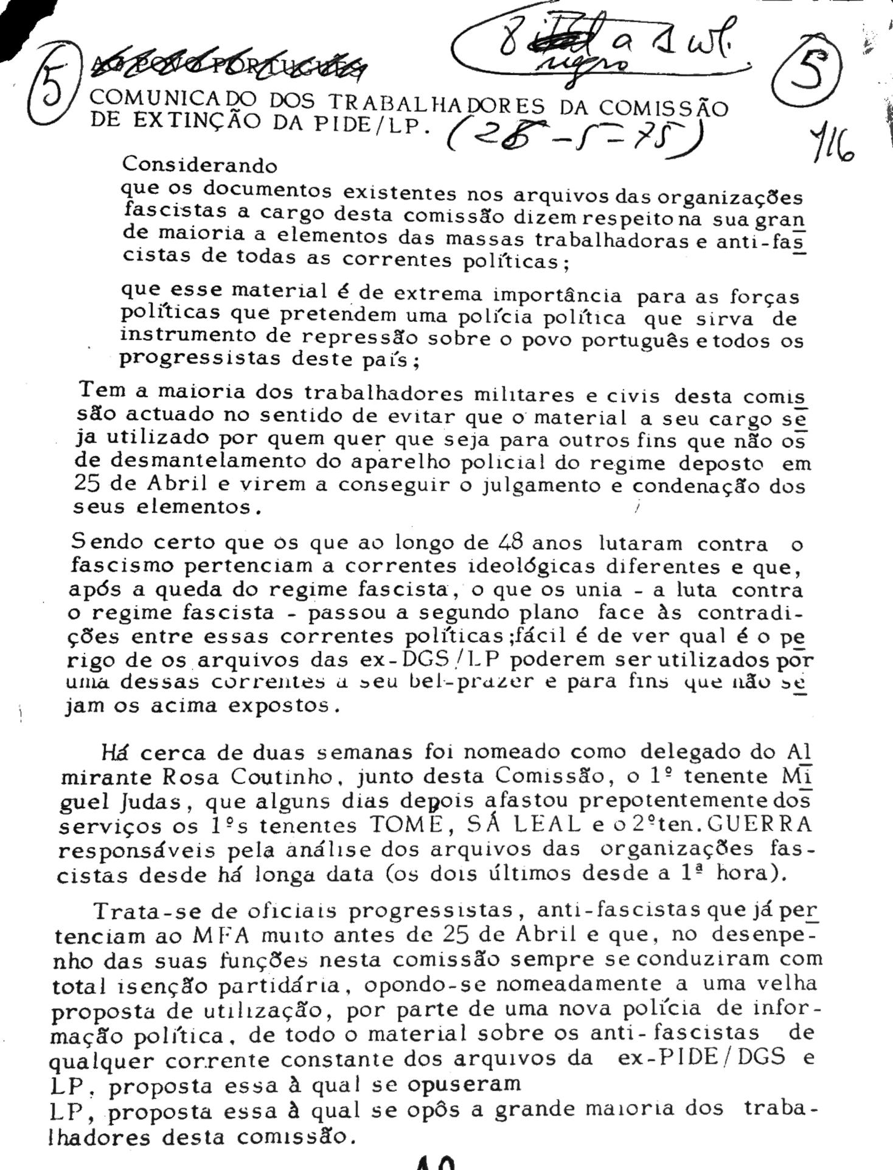
Sem data: Comunicado da AEPPA – REABERTURA IMEDIATA DA RÁDIO RENASCENÇA DE LISBOA.
- Os antecedentes de uma luta (…);
- 2- Situação actual e perspectivas de luta (…) A AEPPA apoia incondicionalmente a luta pela reabertura da Rádio Renascença de Lisboa, um dos objectivos imediatos da luta de massas populares e de todos os antifascistas contra a reacção e contra a reorganização das forças de direita. A RÁDIO É DO POVO, NÃO É DO CAPITAL.
17.10.1975: Comunicado da AEPPA – APOIO TOTAL À LUTA DO POVO DO MACHICO.
Sem data: Comunicado da AEPPA – Madeira: Contra o fascismo – ofensiva popular.
Sem data: Comunicado do CLARP – Comité para a libertação dos anti-fascistas e revolucionários presos. 1.A situação no Regimento de Polícia Militar:
1 – CAUSAS PRÓXIMAS – a) factos provados – 1. DE CARACTER MILITAR - 2. DE CARACTER MILITAR-CIVIL – 3. DE CARACTER PARTIDÁRIO – b) Diligências em curso – 1. DE CARACTER MILITAR – 2. DE CARACTER MILITAR-CIVIL (Torre Bela) – 3. DE CARACTER PARTIDÁRIO.
2 – ACTOS PREPARATÓRIOS – a) factos provados – 1. DE CARACTER MILITAR – 2. DE CARACTER MILITAR-CIVIL – b) diligências em curso – 1. DE CARACTER MILITAR – 2. DE CARACTER PARTIDÁRIO –
3 - ACÇÕES DESENVOLVIDAS – a) factos provados – 1. DE CARACTER MILITAR (Duas AML na Emissora Nacional; Recusa da ordem do capitão Vasco Lourenço para dispersar uma “manif” junto a Belém; Fornecimento irregular de material de guerra, nomeadamente munições de “bazooka” ao Ralis; Demora na apresentação do Comando na Presidência da República.
26.12.1975: DIÁRIO DO GOVERNO – I Série – Número 296. Conselho da Revolução - Lei nº 18/75:
12.01.1976: Telegrama do “Mouvement d’Action Judiciaire” dirigido a “Outubro 75 – Gabinete de advogados”, protestando pelo caracter arbitrário da detenção de militantes anti-fascistas, ocorrida depois do 25 de Novembro de 1975.
26.01.1976: Carta de José Augusto Rocha dirigida ao Presidente do Conselho da Revolução, protestando pela prisão preventiva do seu constituinte, Major Carlos José de Campos Andrada, e de outros militares e civis “acusados de participarem, sob forma de conjuração, no alegado golpe militar de 25 de Novembro.”
20.04.1976: Entrevista ao Diário de Lisboa “Comando da P.M. preso há cinco meses sem ser ouvido”.
06.1976: AEPPA-Circular aos sócios: AS CONVOCATÓRIAS DA COMISSÃO DE EXTINÇÃO DA PIDE
20.07.1976: Carta de advogados (não identificados):
“Na qualidade de juristas e defensores dos arguidos no processo instaurado pelo que se designou “o 25 de Novembro”, dirigida ao Presidente da Ordem dos Advogados, contestando os “designados Anexos ao Relatório Preliminar do 25 de Novembro. A sua prisão é ilegal e os interrogatórios a que estão a ser submetidos são frontalmente contrários à lei”.
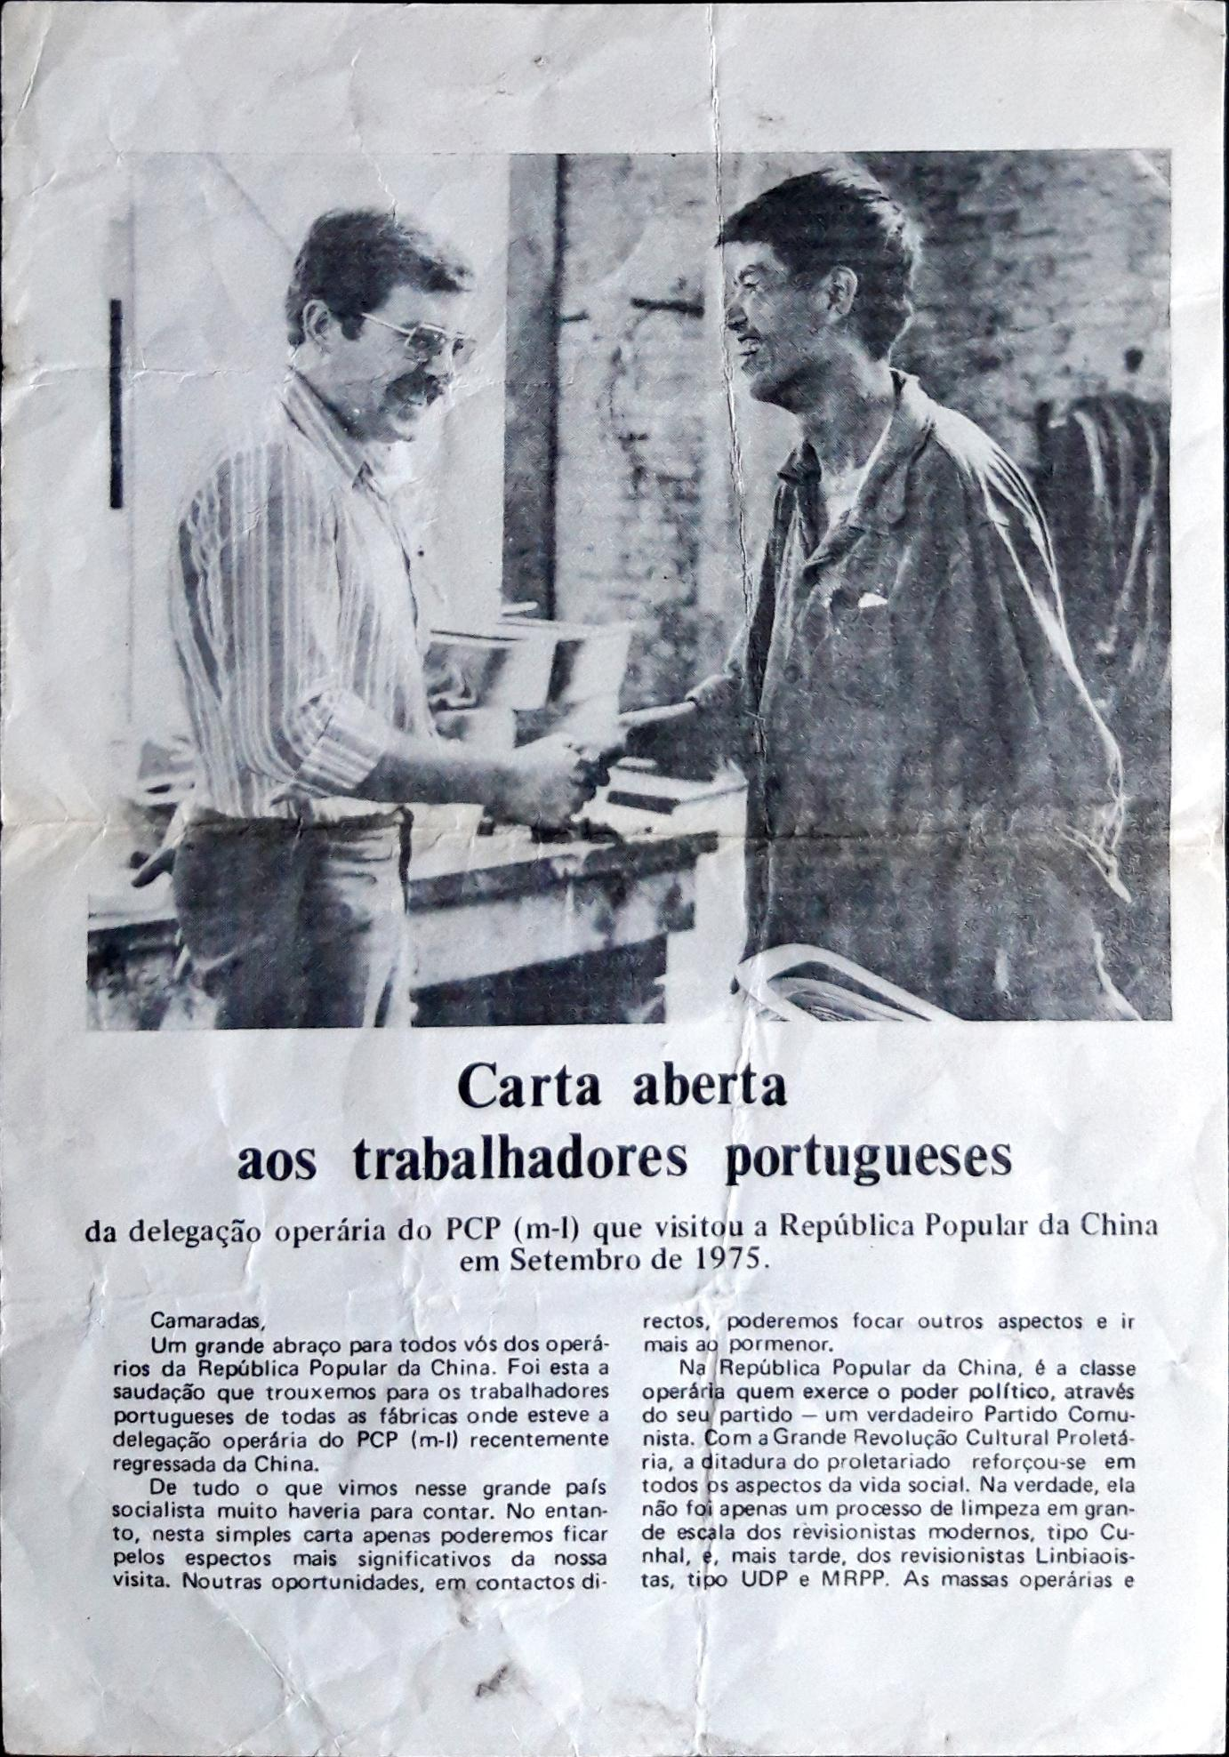

5 - ORDEM DOS ADVOGADOS
25.10.1971: Carta ao advogado Fernandes Abranches Ferrão de apoio à sua candidatura a Bastonário.
10.03.1972: Carta de um grupo de advogados ao Bastonário e Presidente da Ordem, sobre assuntos a tratar na Assembleia Geral Ordinária de 31. De Março.
03.05.1974: Boletim Informativo sobre a Assembleia Geral da Ordem.
18.05.1974: Carta da Ordem dos Advogados informando JARocha que foi designado para fazer parte de uma Comissão para colaborar com a Junta de Salvação Nacional e solicitando a sua comparência na sede da extinta D.G.S, para a primeira sessão de trabalhos.
Abril/Maio de 1974: Boletim Informativo da Ordem dos Advogados: 25 DE ABRIL e 1º DE MAIO
Junho/Julho de 1974: Boletim Informativo da Ordem dos Advogados: “Eleições na Ordem dos Advogados”.
05.08.1974: Carta de Fernando Abranches Ferrão a JARocha, indicando “os nomes dos colegas que estão dispostos a trabalhar na Comissão da O.A. para investigação das actividades Pide/DGS: Dra. Ana Feio Vale; Dr. Carlos Barbeitos; Dr. Carlos Melo Ferreira e Dr. André Machado Jorge.”
01.09.1990: Comunicação ao III Congresso dos advogados portugueses: As relações da advocacia com as magistraturas.
09.03.2014: X Congresso dos Juízes portugueses - Conclusões

6 – DOCUMENTOS PESSOAIS
Cartas; notas manuscritas; documentos diversos.
21 Bilhetes-postais dos CTT com mensagens de solidariedade e de encorajamento, de amigos e colegas da AAC, durante a sua prisão em Caxias após os protestos e manifestações na Crise Académica de 1962.

7 – DOCUMENTOS DIVERSOS
Outubro 1975: Jornal mensal “O Operário da Construção Civil” /Delegação do Concelho de Beja)
Sem data: PROCLAMAÇÃO da FAPIR-Frente dos Artistas Populares e Intelectuais Revolucionários:
AOS ARTISTAS E INTELECTUAIS PROGRESSISTAS E ANTIFASCISTAS!
A TODO O POVO TRABALHADOR DE PORTUGAL.

8 – FOTOGRAFIAS

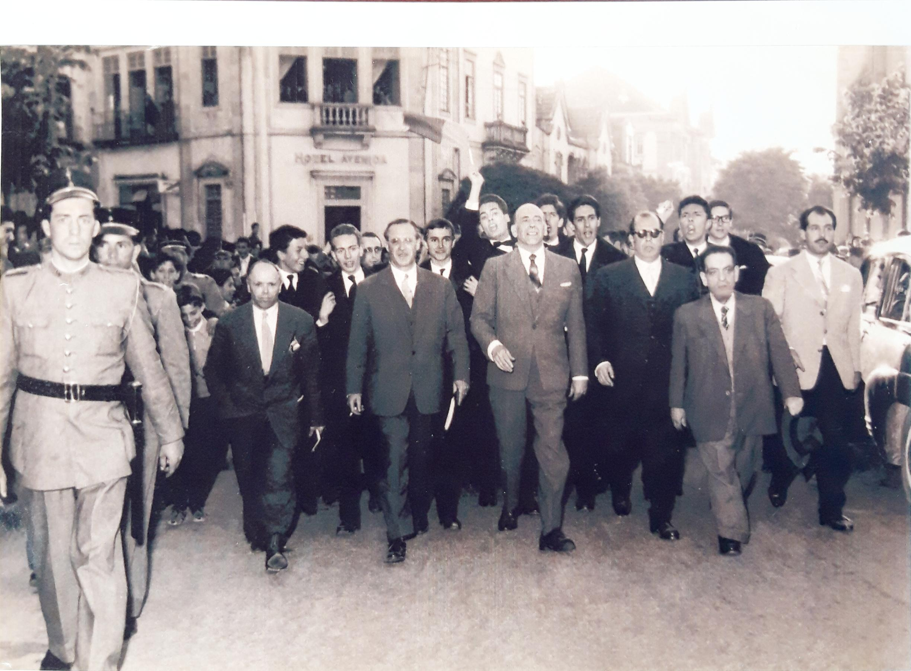

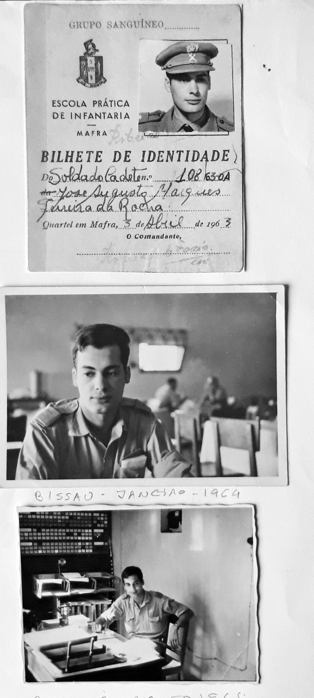
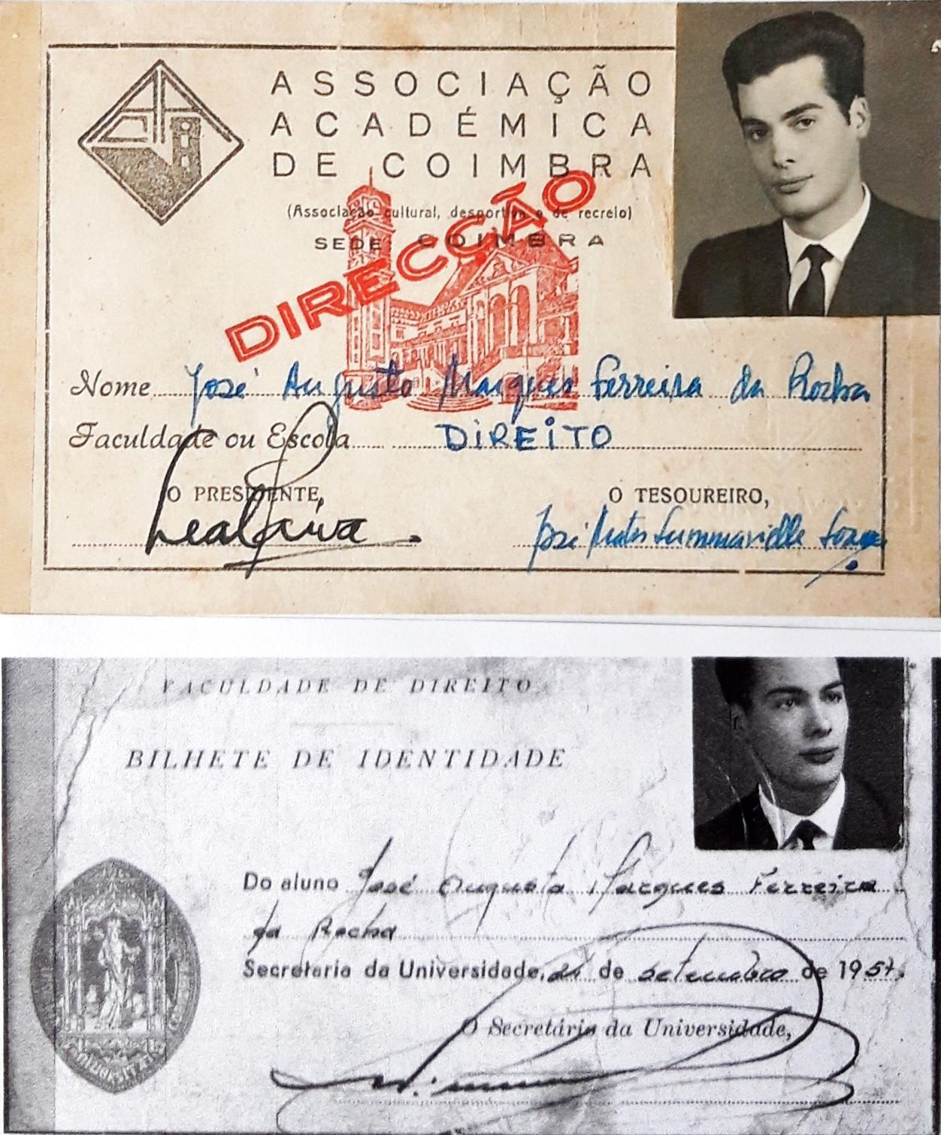

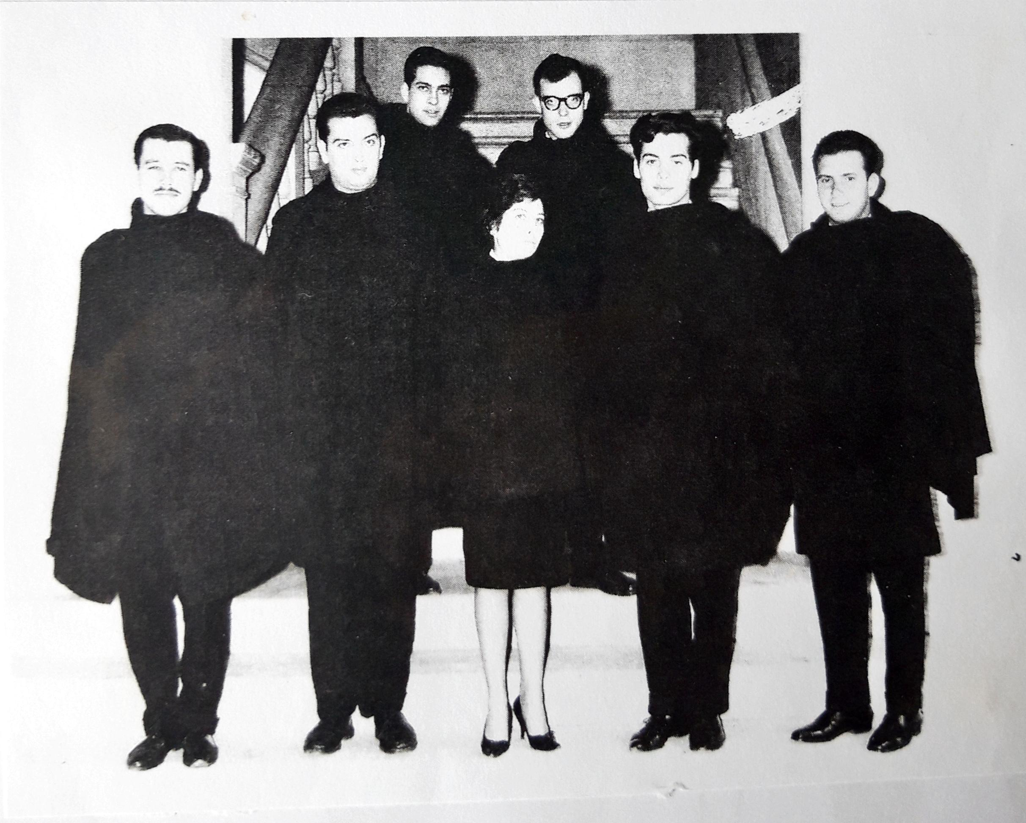

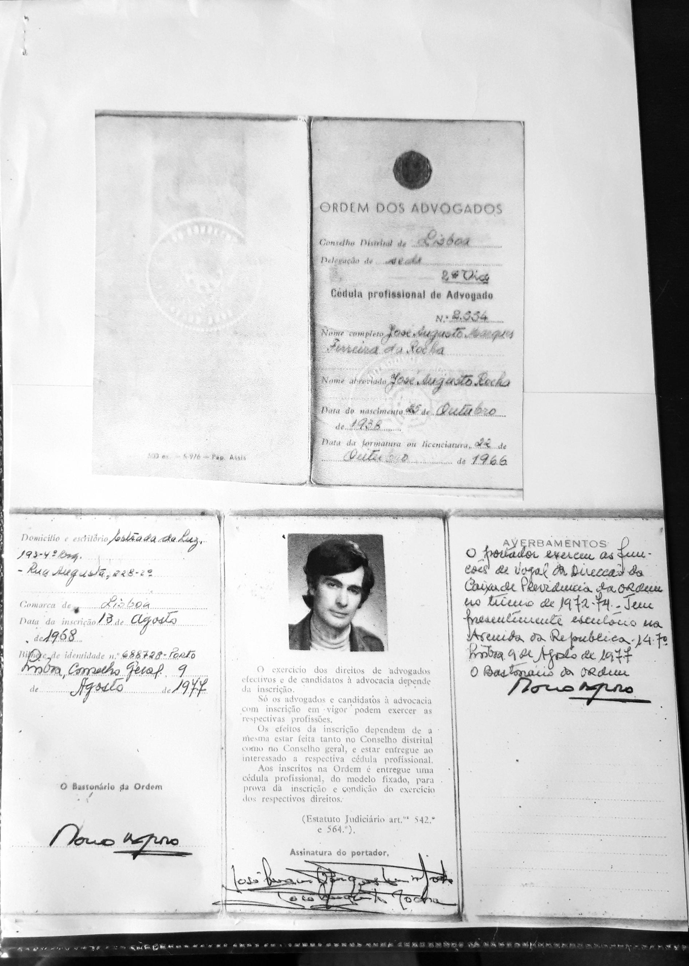

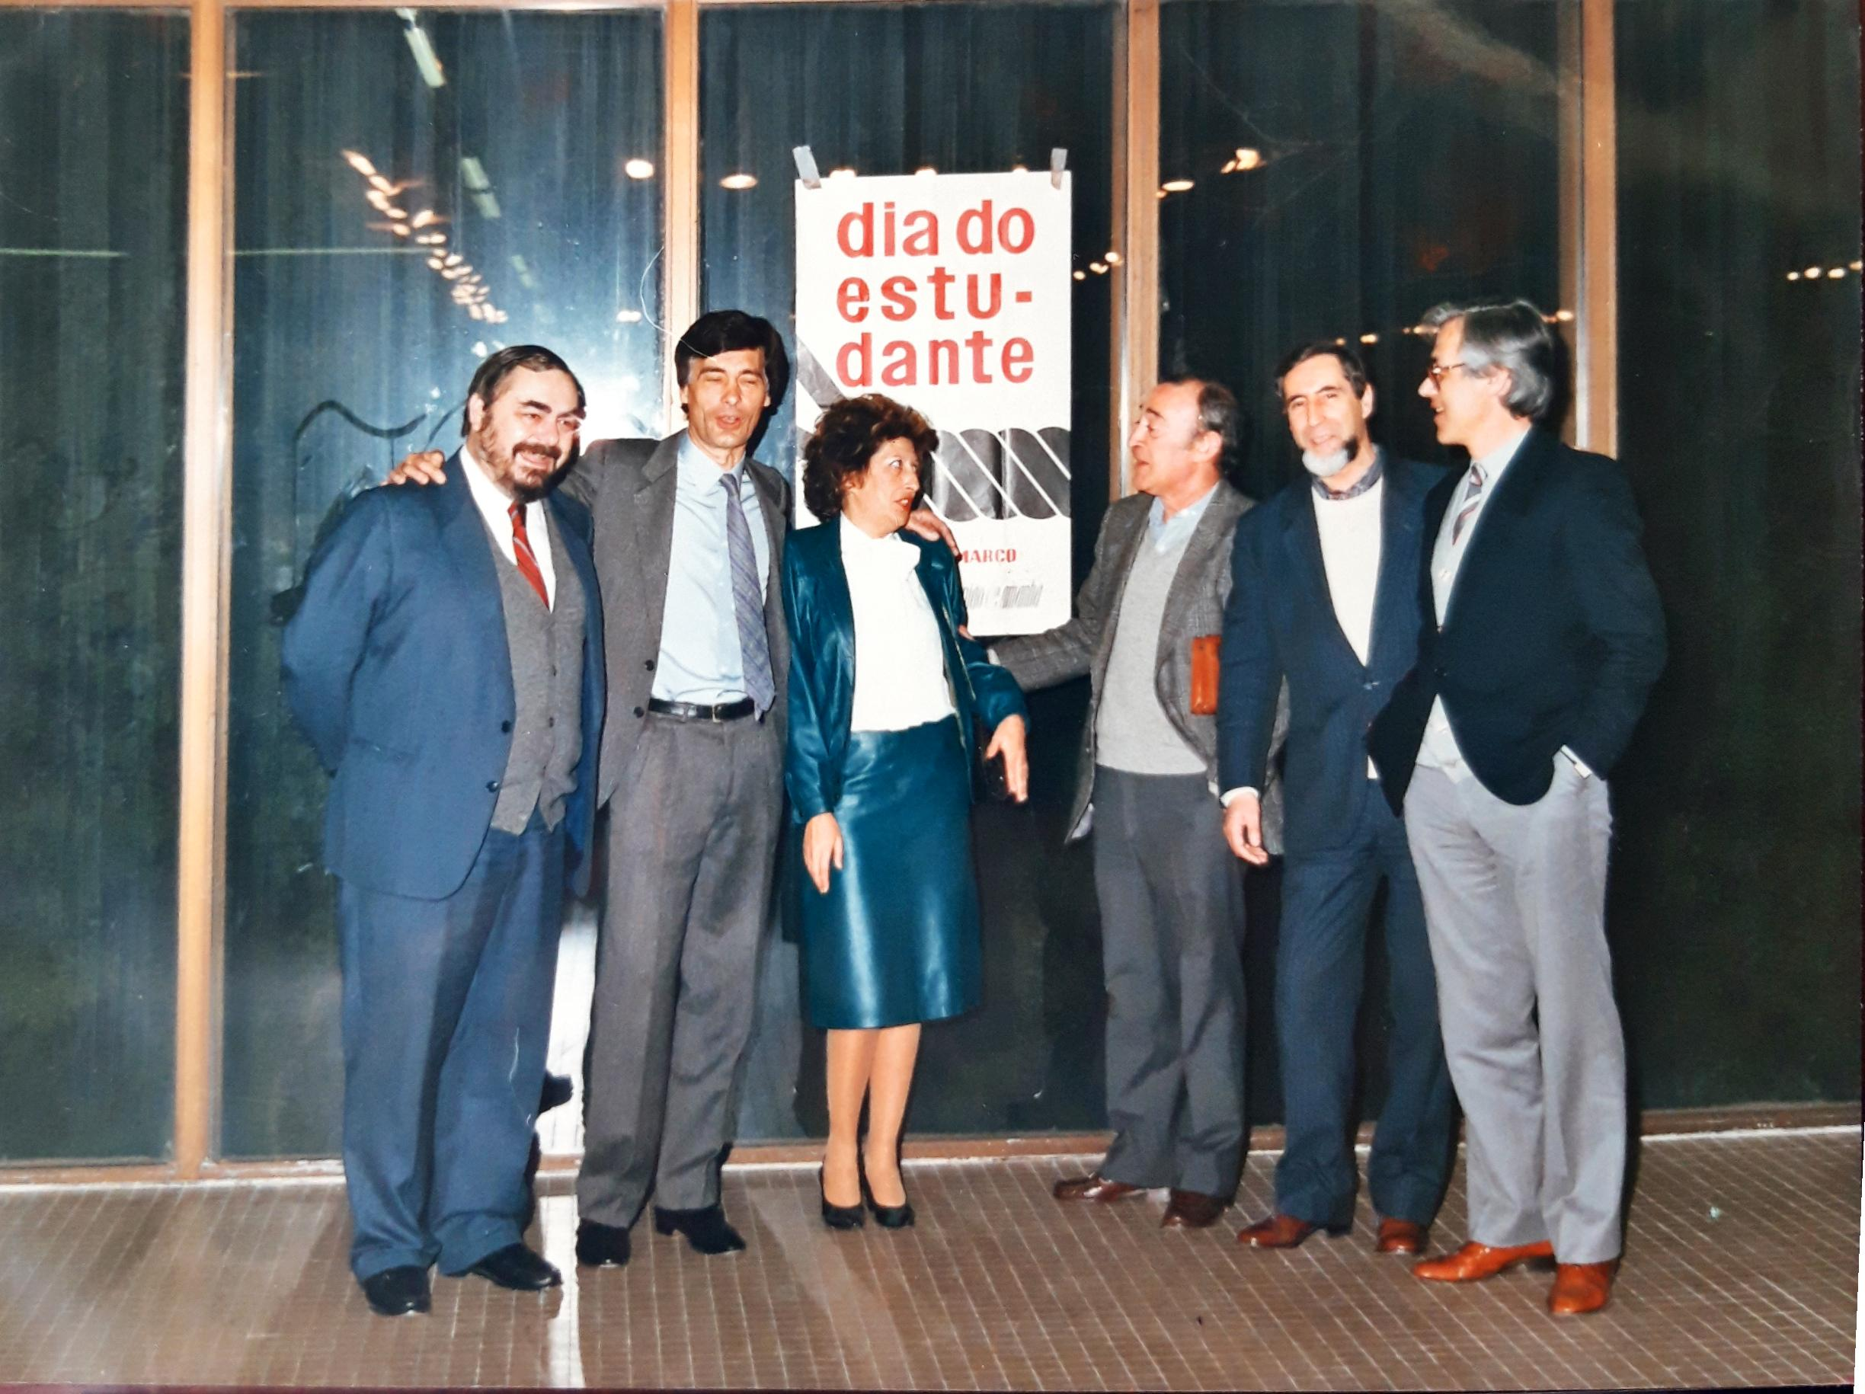

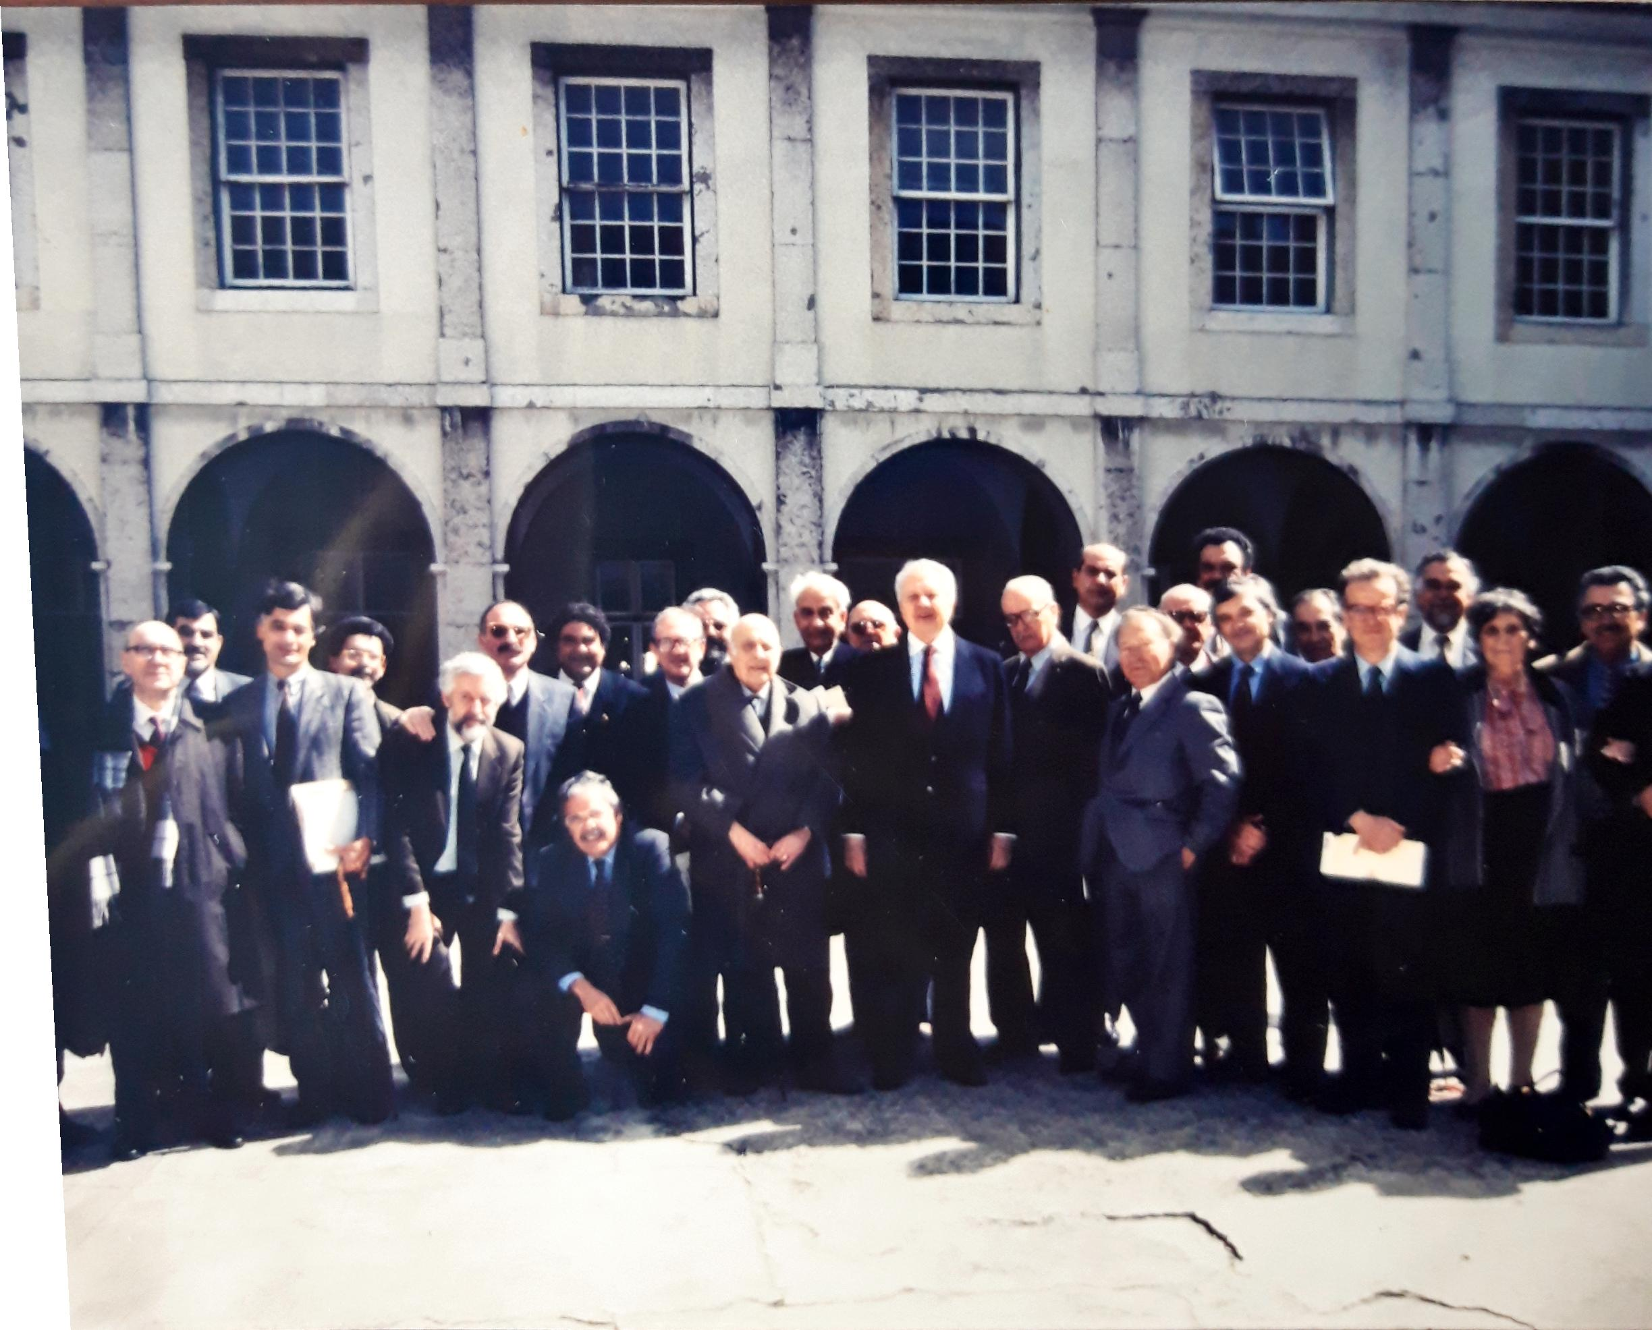

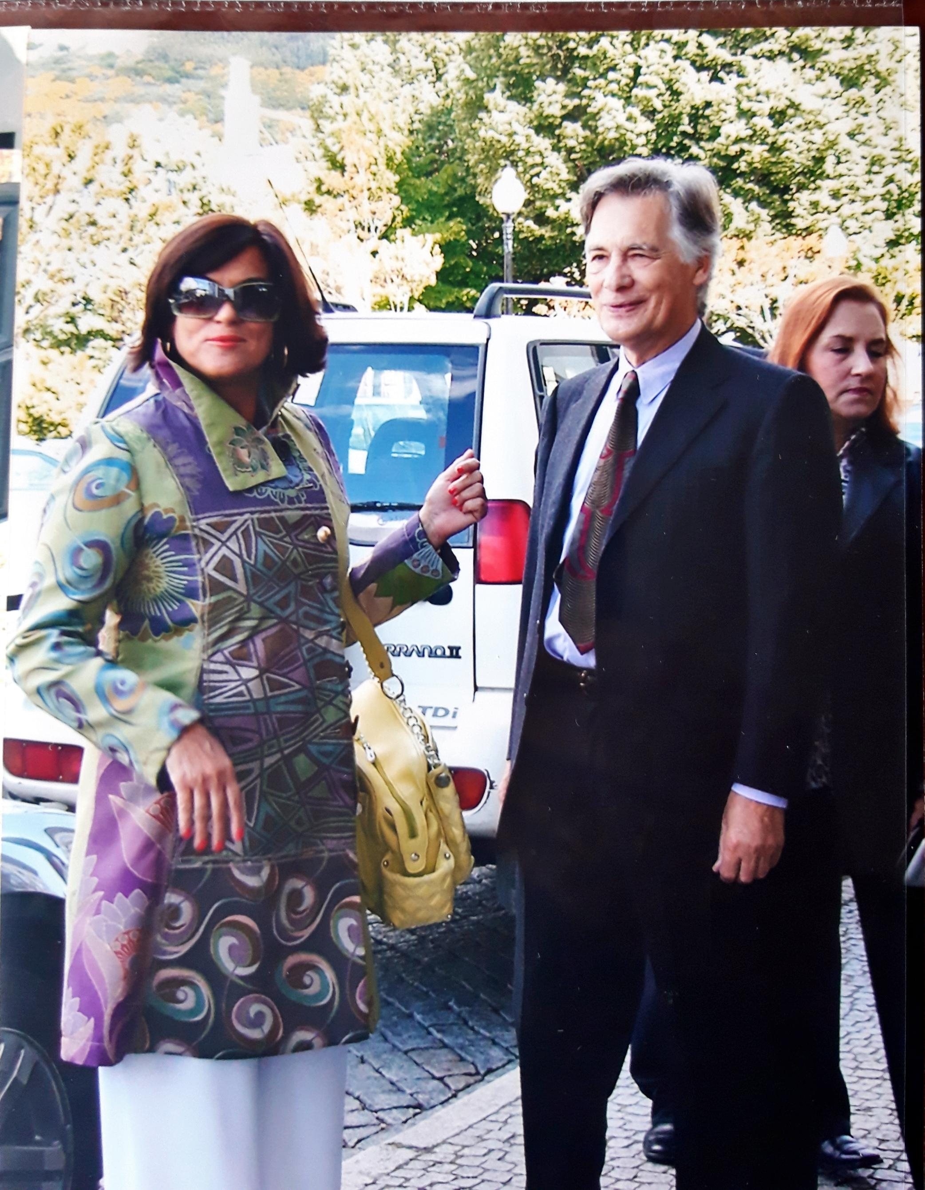

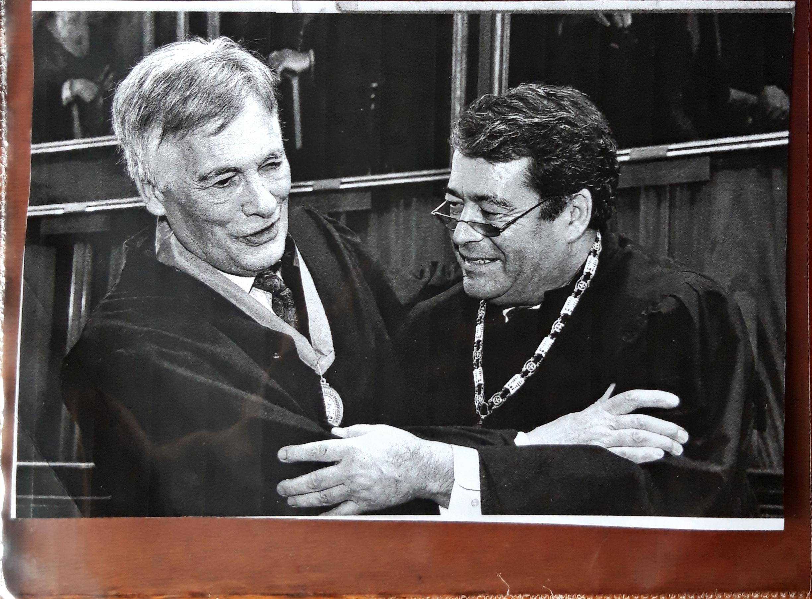

9 – RECORTES DE JORNAIS

31.05.1958: JORNAL DE VISEU – “Gostámos” (Órgão da União Nacional, sobre a visita a Viseu do General Humberto Delgado).
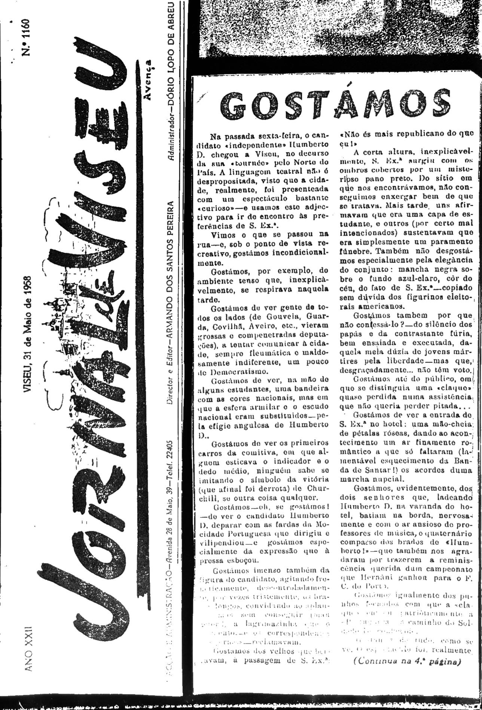

31.05.1958: Jornal de Viseu: “Inconsciência ou burla” (Órgão da União Nacional, sobre a visita a Viseu do General Humberto Delgado).

O8.06.1958: Jornal de Viseu:
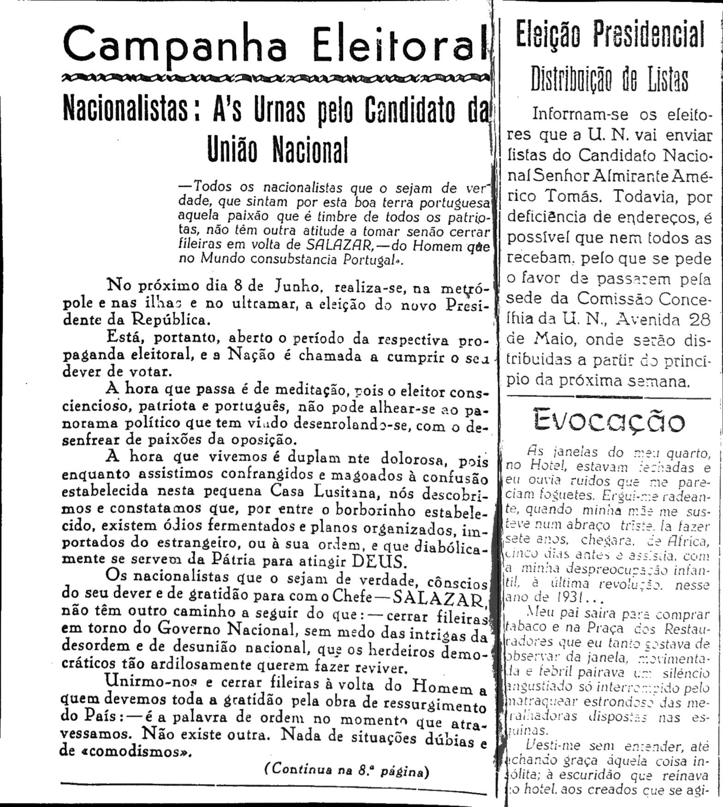
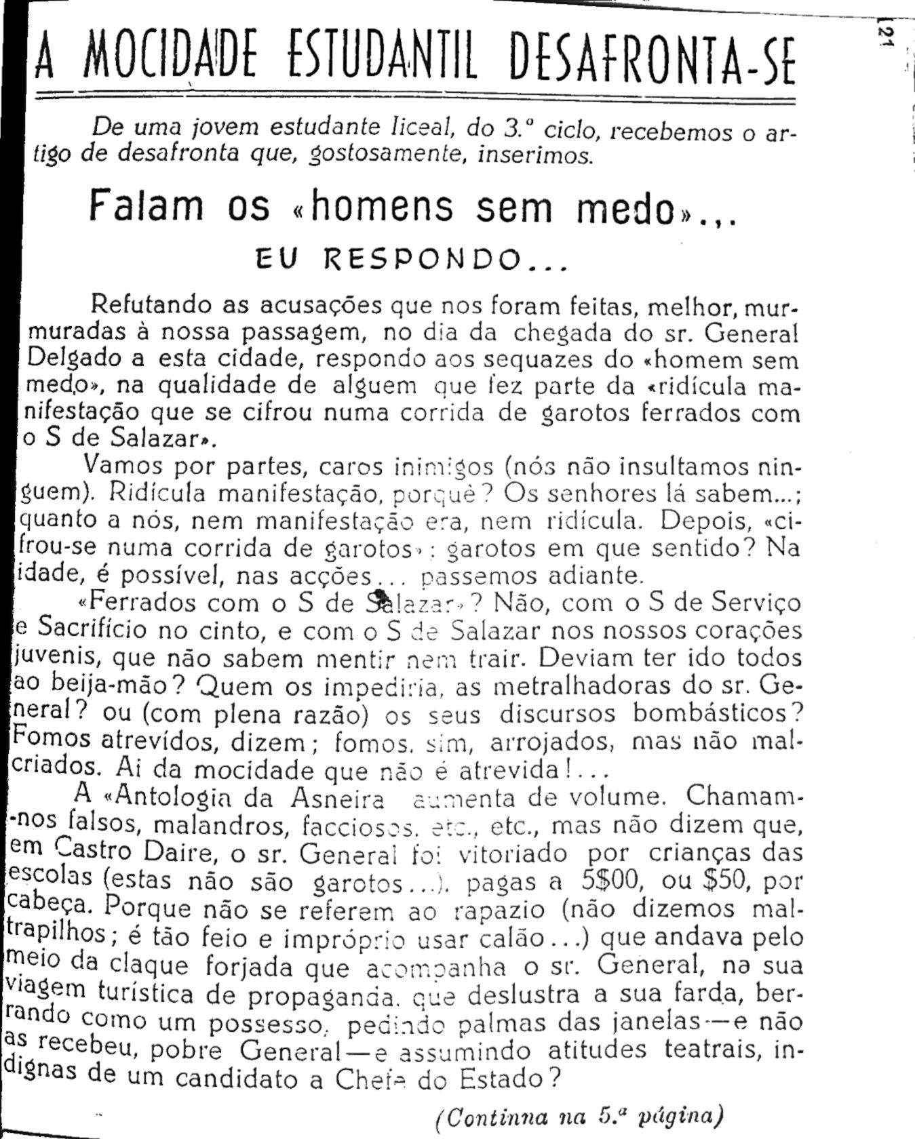

30.08.1962: “Informação fornecida pela Polícia Internacional e de Defesa do Estado.
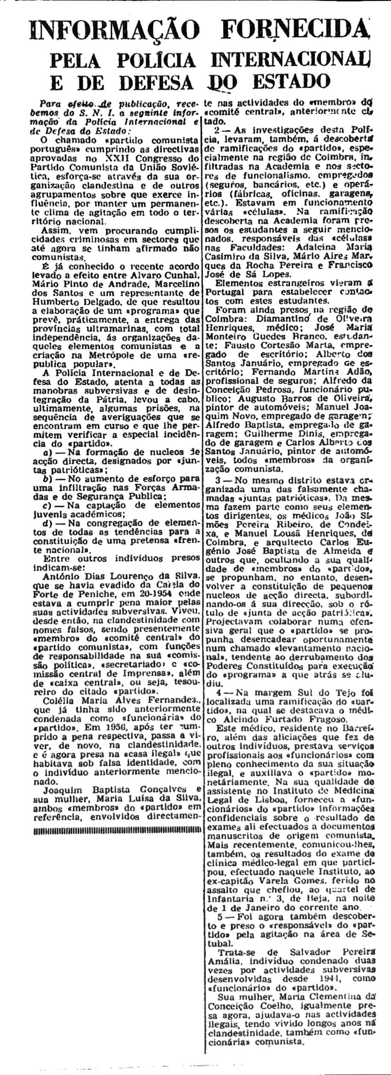
20.03.1969: Diário de Lisboa: JULGAMENTO NO PLENÁRIO
Francisco Canais Rocha; Maria Rosalina Pólvora Garcia Labaredas; Nuno Luís da Silva; Margarida da Conceição Dionísio Gonçalves; Mariana Palmira Calado Bota.

09.06.1969: Diário de Lisboa: O MORAL DOS ESTUDANTES É EXTREMAMENTE ELEVADO – afirmou-nos o presidente da Associação Académica de Coimbra – Alberto Martins.

1970: Diário de Lisboa: JULGAMENTO NO TRIBUNAL PLENÁRIO
“Começaram ontem a ser julgados no Tribunal Plenário, acusados de fazerem parte da Frente de Acção Popular (F.A.P.), de diversos actividades subversivas e de terrorismo político, Francisco Martins Rodrigues, de 43 anos, casado operário, natural de Moura; Rui Manuel Pires D’Espinay, de 27 anos, estudante, casado, da Beira, Moçambique e Dr. João Carneiro de Moura Pulido Valente, de 43 anos, solteiro, médico, natural de Manhiça, Moçambique (…)”

06.01.1971: Diário de Lisboa: UM ACÓRDÃO DO SUPREMO TRIBUNAL DE JUSTIÇA.
Não é automática a prorrogação das medidas de segurança – Baixadas as penas impostas aos réus Pulido Valente; Francisco Martins e Rui D’Espinay

12.1973: Diário de Lisboa:
“O processo de Palma Inácio entrou em tribunal (…)”

“Saldanha Sanches acusado de filiação no M.R.P.P. – São acusados de filiação no MRPP os estudantes de Direito Maria José Capelo Morgado e José Luís Saldanha Santos (…)”

“Novo processo contra Mário Soares consequentemente a uma entrevista por aquele elemento da Oposição concedida ao semanário francês “L’Express”. As declarações do Dr. Mário Soares são consideradas susceptíveis de fazer perigar o bom nome e prestígio de Portugal (…)”

Existem ainda inúmeros recortes com notícias posteriores a 25 de Abril de 1974, divididas pelos seguintes temas:
- 25 de Abril / PREC
- Comissão de Extinção da PIDE/DGS
- Ordem dos Advogados
- Assuntos diversos

10 – PUBLICAÇÕES

Maio de 1975: AEPPA
- LIBERDADE PARA JOSÉ DIOGO
Junho de 1976: SEARA NOVA – Nº 1568
- O Golpe fascista no Chile e a Contra-Revolução em Portugal
Maio de 1978: Tribunal Cívico Humberto Delgado
- JULGAR A PIDE CONDENAR O FASCISMO-DECISÃO FINAL
Janeiro de 1976: CLARP-Comité para a libertação dos antifascistas presos
- LIBERDADE PARA OS ANTIFASCISTAS PRESOS
1976: CLARP-Comité para a libertação dos antifascistas presos
- NOTAS PARA UM CONTRA-RELATÓRIO DO 25 DE NOVEMBRO
2003: Irene Flunser Pimentel – Coimbra 2203
- Anti-Semitismo em Portugal no Século XX
Maio de 2004: DIREITO E JUSTIÇA – Revista da Faculdade de Direito da Universidade Católica
- Irene Pimentel – As prisões políticas do Estado Novo
Junho de 2008: Revista do Correio da Manhã – Entrevista a José Augusto Rocha
- “O dinheiro compra tudo e corrompe tudo”
Abril de 2014: Revista do Expresso
- “25 de Abril – 40 anos”

